ЧАСТНОЕ ОБРАЗОВАТЕЛЬНОЕ УЧРЕЖДЕНИЕ
ПРОФЕССИОНАЛЬНОГО ОБРАЗОВАНИЯ
«СТАВРОПОЛЬСКИЙ МНОГОПРОФИЛЬНЫЙ КОЛЛЕДЖ»

Методические указания
к практическим работам по дисциплине
«Техническая защита информации»
для обучающихся по специальности
10.02.05 Обеспечение информационной безопасности автоматизированных систем

Ставрополь, 2022 г.
Настоящие методические указания составлены в соответствии с требованиями Федерального государственного образовательного стандарта среднего профессионального образования по специальности 10.02.05 Обеспечение информационной безопасности автоматизированных систем, и программой дисциплины «Технология защищенного документооборота»

Рассмотрено на заседании методического объединения укрупненных групп специальностей 09.00.00 «Информатика и вычислительная техника»; 10.00.00 «Информационная безопасность» Протокол № 6 от 26.05.2022 г.

Рекомендовано к использованию в учебном процессе Методическим советом СМК, протокол № 6 от 26.05.2022 г.

Содержание

Практическая работа №1 Автономный регистратор сотовых разговоров SpRecord SpGate MR 7
Практическая работа №2 Видеоглазок беспроводной Radio DVR 14
Вопросы для защиты работы 17
Практическая работа №3 Видеоэндоскоп MaxiVideo MV208 17
Практическая работа №4 Микрофон усиливающий «Супер Ухо SD» 38
Практическая работа №5 Видеорегистратор LawMate PV-550SE с камерой 618СА 40
Практическая работа №6 Подавитель диктофонов Бубен-ультра 42
Практическая работа №7 Беспроводная IP-камера для помещений Link 128 МИНИ 48
Практическая работа №8 Адаптер записи с телефонной линии ICON TRX1 51
Вопросы для защиты работы 53
Практическая работа№9 Законодательство РФ в области информационной безопасности 54
Практическая работа10 Изучение положений о государственном лицензировании деятельности в области защиты информации 55
Практическая работа11 Изучение положений о сертификации средств защиты информации по требованиям безопасности информации 57
Практическая работа12 Система сертификации средств криптографической защиты информации 58
Практическая работа13 Изучение положения о сертификации средств вычислительной техники и связи 60
Практическая работа14 Изучение положения по аттестации объектов информатизации по требованиям безопасности информации 61
Практическая работа15 Изучение особенностей аттестации помещений по требованиям безопасности информации 63
Практическая работа16 Изучение положения об аккредитации испытательных лабораторий и органов сертификации средств защиты информации по требованиям безопасности информации 64

Дисциплина «Техническая защита информации» имеет целью теоретическую и практическую подготовку специалистов в области технической защиты информации для обеспечения их эффективного применения с учетом требований информационной безопасности и привитие навыков в использовании методов обеспечения защиты информации.

Целью дисциплины «Техническая защита информации» является изучение технических средств и методов защиты информации в информационных системах.

Задачами дисциплины являются формирование:

-знаний о физических процессах образования технических каналов утечки конфиденциальной информации, методах и средствах перехвата, об организации и средствах защиты информации и объектах информатизации;

-умений эффективно применять методы и средства защиты информации, сообразуясь с нормативными документами по противодействию технической разведке и результатами анализа угроз информационной безопасности объекта;

-навыков владения методами и средствами защиты информации, расчета и инструментального контроля показателей защищенности.

Компетенции обучающегося, формируемые в результате освоения дисциплины
Процесс изучения дисциплины направлен на формирование следующих компетенций:

ОК 01. Выбирать способы решения задач профессиональной деятельности, применительно к различным контекстам.

ОК 02. Осуществлять поиск, анализ и интерпретацию информации, необходимой для выполнения задач профессиональной деятельности.

ОК 03. Планировать и реализовывать собственное профессиональное и личностное развитие.

ОК 04. Работать в коллективе и команде, эффективно взаимодействовать с коллегами, руководством, клиентами.

ОК 05. Осуществлять устную и письменную коммуникацию на государственном языке с учетом особенностей социального и культурного контекста.

ОК 06. Проявлять гражданско-патриотическую позицию, демонстрировать осознанное поведение на основе традиционных общечеловеческих ценностей.

ОК 07. Содействовать сохранению окружающей среды, ресурсосбережению, эффективно действовать в чрезвычайных ситуациях.

ОК 08. Использовать средства физической культуры для сохранения и укрепления здоровья в процессе профессиональной деятельности и поддержания необходимого уровня физической подготовленности.

ОК 09. Использовать информационные технологии в профессиональной деятельности.

ОК 10. Пользоваться профессиональной документацией на государственном и иностранном языке.

ПК 3.1. Осуществлять установку, монтаж, настройку и техническое обслуживание технических средств защиты информации в соответствии с требованиями эксплуатационной документации.

ПК 3.2. Осуществлять эксплуатацию технических средств защиты информации в соответствии с требованиями эксплуатационной документации.

ПК 3.3. Осуществлять измерение параметров побочных электромагнитных излучений и наводок, создаваемых техническими средствами обработки информации ограниченного доступа.

ПК 3.4. Осуществлять измерение параметров фоновых шумов, а также физических полей, создаваемых техническими средствами защиты информации.

ПК 3.5. Организовывать отдельные работы по физической защите объектов информатизации.

Практическая работа №1 Автономный регистратор сотовых разговоров SpRecord SpGate MR

Цель: провести анализ автономного регистратора сотовых разговоров SpRecord SpGate MR
Теоретическая часть
- Назначение устройства
Сотовый регистратор SpGate MR предназначен для регистрации и записи сотовых телефонных разговоров на карту памяти.
Для записи разговоров используется механизм организации телефонных конференций, предоставляемый сотовыми операторами.
Основная SIM-карта, на номер которой приходят входящие вызовы, устанавливается в сотовый регистратор SpGate MR. При поступлении входящего вызова сотовый регистратор организует конференцию с вашим телефоном, номер которого указан в настройках.
Основные функции устройства:
- запись телефонных разговоров;
- регистрация даты, времени начала и длительности разговора;
- определение входящего и исходящего номера абонента;
- цифровое сжатие аудиоданных;
- регистрация пропущенных вызовов.
Для работы сотовый регистратор SpGate MR использует режим конференции, поэтому необходимо убедиться, что на используемой SIM- карте подключены услуги «Удержание вызова» и «Конференц-связь». Обратите внимание, что некоторые операторы взимают дополнительную плату за оказание данной услуги. Чтобы убедиться, что услуга подключена корректно, можно попробовать организовать конференцию с телефона. Ниже приведены ссылки на описание подключения услуги для разных операторов связи.
МТС: http://www.mts.ru/mob_connect/services/direction_calls/other_services/conference_call/
Мегафон: http://moscow.megafon.ru/services/base/service42.html
Билайн: http://moskva.beeline.ru/customers/products/mobile/services/details/konferents-svyaz/
TELE2: http://spb.tele2.ru/services/udobnoe-obshenie/konferenc-svyaz/
Данное изделие может применяться только в соответствии с действующим местным и международным законодательством. В процессе работы осуществляется предупреждение о записи разговора.

- Общий вид
Сотовый регистратор SpGate МR представляет собой устройство в пластмассовом корпусе со следующими разъемами:
- разъем питания;
  - разъем для установки SIM-карты;
  - разъем для установки SD карты памяти;
  - разъем для подключения внешней антенны;
  - разъем USB для подключения к компьютеру.
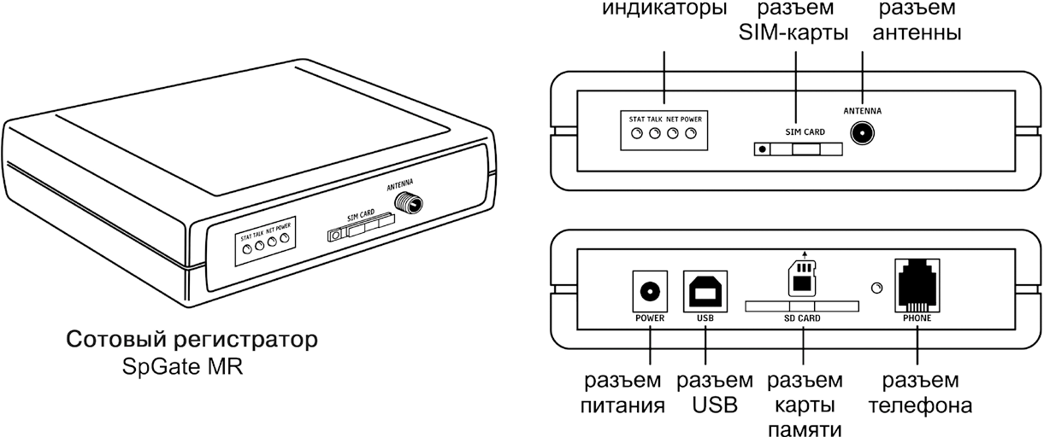
Общий вид регистратора схематично изображен на Рисунке
Рисунок 2.1. Сотовый регистратор SpGate МR

- Индикация состояния
На лицевой панели регистратора находятся светодиодные индикаторы:
  - Power – индикатор наличия питания;
  - Net – индикатор уровня сигнала сотовой сети GSM;
  - Stat – индикатор подключения SD карты;
  - Talk – индикатор состояния телефонной линии.
На задней панели установлен светодиодный индикатор SD карты.
Таблица 3.1 Состояния индикаторов сотового регистратора

Индикатор | Состояние | Описание
Power | Не горит | Нет питания
Power | Горит зеленым | Есть питание
Net | Не горит | GSM-модуль выключен
Net | Мигает зеленым | Включение сотового регистратора
Net | Мигает красным | Отсутствие или ошибка регистрации  SIM-карты
Net | Горит красным | Низкий уровень сигнала сотовой сети
Net | Мигает красно-зеленым | Средний уровень сигнала сотовой сети
Net | Горит зеленым | Высокий уровень сигнала сотовой сети
Talk | Не горит | Нет активных вызовов
Talk | Горит зеленым | Входящий/исходящий вызов
Stat | Не горит | USB кабель не подключен
Stat | Горит зеленым | Подключен USB кабель
SD card | Горит красным | SD карта не установлена
SD card | Мигает красным | SD карта заблокирована
SD card | Горит зеленым | Инициализация SD карты
SD card | Мигает зеленым | Идет запись разговора

- Технические характеристики
Технические характеристики сотового регистратора SpGate MR приведены в Таблице 4.1.

Таблица 4.1 Технические характеристики сотового регистратора
Характеристики питания
Напряжение питания, В | 12
Средняя потребляемая мощность  в режиме разговора, Вт не более | 2
Максимальная потребляемая мощность,  Вт не более | 12
Характеристики телефонной линии
Номинальное напряжение в линии  при положенной трубке, В | 48
Номинальное вызывное напряжение, В не менее | 60
Ток в линии при поднятой трубке, мА, не менее | 20
Рабочий диапазон звуковых частот, Гц | 300-4000
Определитель номера | DTMF/FSK (MDMF) по  умолчанию FSK с тональным предупреждением
Частота вызывного сигнала, Гц | 10-60 по умолчанию – 30
Детектор набора | Импульсный/тоновый
Радиочастотные характеристики
Диапазон частот, МГц | 900/1800
Чувствительность приемника, дБм | -108
Мощность передатчика на частоте 900 МГц, Вт | 2 (Class 4)
Мощность передатчика на частоте 1800 МГц, Вт | 1 (Class 1)
Характеристики записи
Поддерживаемые тип карт памяти | SDHC
Типы сжатия | PCM 16bit/8kHz (128 кбит/с)  G.711 A-law (64 кбит / с)  IMA ADPCM (32 кбит/с)
Частота дискретизации | 8000 Гц
Условия хранения и эксплуатации
Рабочий диапазон температур, ° С | +5 …+40
Температура хранения в заводской упаковке, ° С | -50 …+50
Габариты и вес
Габариты ШxГxВ, мм | 130x100x30
Вес, г | 195

Производитель оставляет за собой право вносить изменения в изделие с целью улучшения его характеристик.
- Комплектация
Комплектация регистратора приведена в Таблице 5.1.
Таблица 5.1
Комплектация сотового регистратора
Наименование | Количество
Сотовый регистратор SpGate MR | 1
Блок питания | 1
SD-карта 4Gb | 1
Антенна | 1
Компакт-диск | 1
USB-кабель | 1
Паспорт | 1
Упаковка | 1

- Подключение
Подключение регистратора показано на рисунке 6.1.
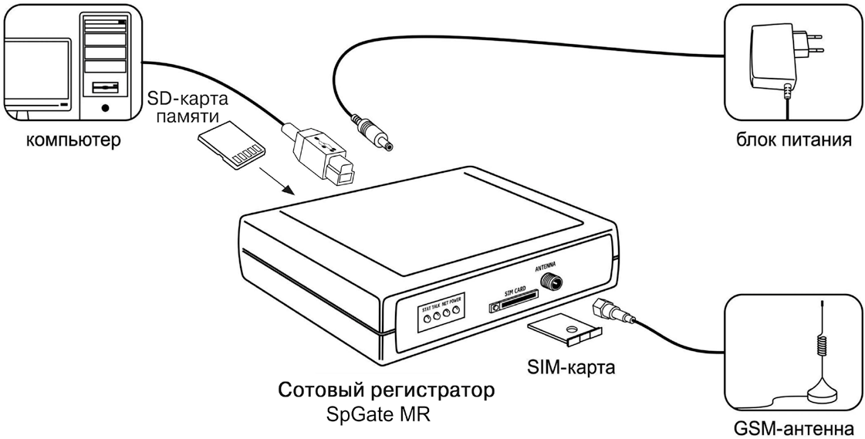

Рис 6.1 Подключение сотового регистратора SpGate MR

Установите регистратор, учитывая уровень сигнала сотовой сети GSM (индикатор NET). Перед подключением регистратора отключите защиту SIM-карты PIN-кодом.
Адаптер питания предназначен для работы от сети 220В.
Нормальная работа сотового регистратора гарантируется только при использовании заводских комплектующих. Использование других комплектующих может привести к некачественной работе регистратора либо его поломке. Например, при использовании обычной малогабаритной антенны в зоне со слабым сигналом может наблюдаться плохое качество приема, или в звуке могут присутствовать помехи.
Внимание! Перед установкой или извлечением SIM-карты выключите регистратор, иначе это может повлечь за собой неисправность SIM-карты и регистратора.
Внимание! При необходимости замены источника питания допускается использование стабилизированных блоков питания постоянного тока с напряжением 12В и током не менее 1А с обязательным соблюдением полярности (центральный вывод разъема должен быть «+»).
Внимание! При подключении к компьютеру сотовый регистратор не обрабатывает входящие и исходящие звонки.

- Запись разговоров
7.1 Настройки записи
В корневой папке устройство создает файл cfg.ini. В этом файле содержатся настройки устройства с их описанием. Для изменения настроек записи необходимо отредактировать файл (используя любой текстовый редактор либо программу «Блокнот» Windows) и сохранить его на карте (кодировка ANSI Windows-1251). Новые настройки будут установлены при установке карты в устройство. Если настройки установлены неверно, то при установке карты после инициализации светодиод 2 раза мигнет красным цветом, будут установлены настройки по умолчанию и запишется файл настроек по умолчанию.

7.2 Запись перед началом работы установите в файле конфигурации (cfg.ini) номер вашего телефона.
Входящие звонки.
- Во время входящего звонка вызывающий абонент устанавливается на удержание.
- Производится вызов номера, указанного в файле конфигурации.
- После установки соединения произойдет автоматическое соединение с удаленным абонентом.
Исходящие звонки.
- Набрать номер устройства записи.
- После установления соединения провести набор номера с помощью мобильного телефона. Для ускоренного набора в конце необходимо нажать “#”.
- Соединение с устройством записи перейдет в режим удержания.
- После установки соединения с удаленным абонентом произойдет автоматическое соединение.
Устройство работает в режиме конференции, необходимо чтобы
SIM-карта, установленная в устройство, поддерживала режим конференции.

7.3 Хранение данных на SD-карте памяти
Внимание! Извлечение карты памяти во время записи может
повлечь повреждение записей.
Устройство сохраняет на карте звуковые файлы записанных разговоров и Журнал звонков. Каждый разговор в отдельный файл.
Тип сжатия:
- 16-bit PCM (1 час непрерывной записи занимает 55 Мб);
- G.711 A-law (1 час непрерывной записи занимает 27 Мб);
- IMA ADPCM (1 час непрерывной записи занимает 14 Мб).
Для каждого дня создается отдельная папка с датой и названием дня недели (например, 2013.03.01 Пт). Имя файла ГГГГ.ММ.ДД_ЧЧ_ММ_СС.wav, где ЧЧ, ММ, СС — часы, минуты и секунды начала разговора, ГГГГ, ММ, ДД
- год, месяц, день начала разговора, Например, расположение файла, записанного 1 марта 2013г. в 00:00:11 - «2013.03.01 Пт\ 2013.03.01_00_00_11.wav»
Журнал звонков (log.html) можно просмотреть при помощи любого интернет -браузера. Он хранит в таблице информацию о всех записанных разговорах: время начала разговора, его продолжительность, входящий или исходящий телефонный номер, ссылку на файл с записью разговора, а также имя абонента из Справочника абонентов. Также есть возможность сортировки данных по столбцам.

7.4 Создание справочника абонентов
Для отображения имени абонента в Журнале звонков необходимо создать Справочник абонентов (файл phonebook.txt) с помощью любого текстового редактора и записать туда номера и имя абонента через символ
«tab»; каждая запись с новой строки, например: 8xxxxxxxxxx «tab »имя абонента« Enter» 8xxxxxxxxxx «tab »имя абонента« Enter»
После этого в колонке «Имя» будет отображаться имя из Справочника абонентов.
- Поиск и устранение неисправностей

Неисправность | Возможная причина | Необходимые действия
Сотовый регистратор не включается, светодиоды не  горят | - Нет напряжения в сети.  - Неисправен сетевой адаптер. | - Проверить наличие напряжения и исправность розетки.  - Обратится в службу технической поддержки.
Невозможно осуществить исходящий звонок | - Не установлена SIM- карта.  - Несовместимая SIM- карта.  - Установлена защита SIM-карты PIN-кодом.  - Нет средств на счете SIM-карты. | - Установить SIM-карту.  - Заменить SIM-карту.  - Снять защиту PIN-кодом.  - Пополнить счет SIM-карты.
Шумы, прерывания голоса | - Слишком близкое расположение GSM- антенны к регистратору либо аналоговым телефонным проводам (линиям).  - Низкий уровень приема сигнала.  - Неисправность микрофона /динамика абонентского телефона. | - Закрепить GSM-антенну на удалении от регистратора и телефонных проводов (линий).  - Проверить уровень сигнала сети с помощью светодиода Net. Подключить антенну.  Перенести антенну устройства в зону уверенного приема.  - Заменить абонентский телефон.
Невозможно подключиться  к сети Интернет | 1. Неправильные настройки модема. | 1. Провести повторную настройку модема согласно инструкции.

- Инструкция по технике безопасности
Особое внимание уделяйте приведенным ниже инструкциям по технике безопасности:
  - избегайте попадания пыли, грязи и мусора на внешние разъемы регистратора;
  - не допускайте механических воздействий на регистратор, способных его повредить;
  - не допускайте пролива жидкости на регистратор;
  - не пытайтесь самостоятельно разбирать регистратор;
  - не задевайте пальцами или металлическими предметами контакты телефонного разъема. Это может привести к поражению электрическим током или к выходу из строя регистратора;
  - применяйте поставляемый в комплекте блок питания. Если применение комплектного блока питания невозможно, используйте блоки питания только с рекомендованными характеристиками и соблюдением полярности – центральный вывод разъема должен быть «+»;
  - отключайте блок питания от сети, если регистратор не используется;
  - не включайте блок питания в сеть в случае его повреждения;
  - не используйте регистратор во влажных помещениях, с относительной влажностью воздуха более 85% в случае отсутствия резких перепадов температуры, либо более 60% при резких перепадах температуры (более 20 °С в час).
Несоблюдение вышеуказанных требований может привести к отказу устройства.

- Хранение и транспортировка
Сотовый регистраторы подлежат хранению в заводской упаковке, в закрытых помещениях при колебаниях температуры от –50 °С до +50 °С, относительной влажности воздуха до 90%.
В помещении для хранения не должно быть паров кислот, щелочей, агрессивных газов и других вредных примесей, вызывающих коррозию.
Транспортировка осуществляется в плотно закрытой картонной таре любым видом транспорта закрытого типа.
В процессе транспортировки и хранения не допускается контакт изделия с жидкостью.

Контрольные вопросы для защиты практической работы
- Для чего необходим автономный регистратор сотовых разговоров SpRecord SpGate MR?
- Какие состояния индикаторов сотового регистратора вы знаете?
- Как проводится настройка записи разговоров? (П)

Вопросы для защиты работы

Вопрос 1. Общие понятия.

Вопрос 2. Технические каналы утечки информации.

Вопрос 3. Опасные сигналы и их источники. (П)

Практическая работа №2 Видеоглазок беспроводной Radio DVR

Цель: провести анализ беспроводного цифрового видеоглазка «Radio DVR» и осуществить настройку видеоглазка с монитором по беспроводному каналу
Теоретическая часть
Беспроводной цифровой видеоглазок «Radio DVR» – это отличная, высокотехнологичная и удобная альтернатива традиционному глазку. Благодаря широкоугольной цветной камере и большому 5-ти дюймовому дисплею, вы сможете просматривать обстановку перед дверью, отчётливо видеть лицо посетителя, и даже производить запись видеоизображений и фотографий на съёмную карту памяти. Максимальный объём карты памяти составляет 32 Гигабайта, которых хватит для сохранения более 42 часов видеозаписей.
Связь дверного видеоглазка с монитором осуществляется по беспроводному радиоканалу на частоте 5,8 ГГц, что позволяет использовать монитор в портативном режиме и получать изображение с камеры, находясь в любой комнате, входящей в радиус действия радиосвязи.
Область применения
Дверной беспроводной видеоглазок «Radio DVR» предназначен для более комфортной идентификации посетителей, в альтернативу традиционному глазку. Таким образом, видеоглазок станет отличным решением для офисов, квартир и частных домов.
Наибольшее удобство видеоглазок предоставит пожилым людям, инвалидам, детям и людям, имеющим проблемы со зрением, поскольку с данным устройством им не придётся идти к двери, всматриваться в маленький дверной глазок – удобный переносной дисплей идеально и отчётливо отобразит все, что происходит перед дверью.
При активации режима «запись по движению» вы всегда сможете знать, кто приходил в момент вашего отсутствия или «крутился» возле вашей двери.
Особенности устройства:
- Большой 5-ти дюймовый TFT монитор с хорошей яркостью и цветопередачей, идеально отобразит всё, что попадает в захват видеоглазка. На экране вы отчётливо рассмотрите гостя, а так же сможете просматривать записанные видеоролики и фотографии.
- Беспроводная технология связи, осуществляемая по радиоканалу на частоте 5,8, ГГц даёт возможность легко и быстро монтировать устройство без прокладки кабелей, а так же использовать монитор-регистратор в портативном варианте.
- Запись по датчику движения. При активации данной функции, видеоглазок будет включать видеозапись каждый раз, как перед объективом глазка появится движущийся объект.
- Ручная запись. В любой момент, вы сможете самостоятельно включить видеозапись изображения с камеры или сохранить фотографию.
- Поддержка карты памяти. Установив в корпус монитора карту памяти типа microSD ёмкостью до 32 Гб, можно сохранить видеозаписи общей длительностью до 42 часов.
- Полностью русифицированное меню и интуитивно-понятный интерфейс позволят легко и быстро освоить все опции и принцип работы, даже неопытному пользователю.
- Режим циклической записи даст возможность вести непрерывную запись даже при нехватке места на карте памяти. Это осуществляется методом удаления устаревших роликов, для записи на их место новых. Видеозаписи сохраняются отрезками длительностью по 10, 30 или 60 минут в зависимости от настроек.
- Режим энергосбережения предусматривает автоматическое отключение дисплея при неактивности по истечению установленного времени (1 или 5 минут).
- Стилизация видеоглазка под обычный глазок. Корпус устройства изготовлен из латунного материала и по внешнему виду полностью соответствует традиционному дверному глазку, благодаря чему, никто из посетителей или прохожих не будет подозревать о работе цифрового устройства.
Принцип действия
Беспроводной цветной видеоглазок «Radio DVR» устанавливается в отверстие дверного полотна, вместо традиционного глазка. Посредством радиосвязи видеоизображение передаётся на монитор, где можно сохранять видеозаписи и фотоснимки. Так же устройство может автоматически записывать видеоизображение при появлении в кадре движущегося объекта. Все данные сохраняются на съёмную карту памяти microSD ёмкостью до 32Гб.
Технические характеристики
Видеоглазок
- Латунный корпус
- Частота передачи: 5.8 ГГц
- Разрешение: 520 ТВЛ
- Угол обзора: 90 градусов
- Дальность передачи сигнала: до 75 метров (без преград)
- Дальность передачи с учетом одной стены: 15-30 метров
- Толщина двери: 40-60 мм
- Диаметр отверстия: 14 мм
- Диаметр глазка: 25 мм
- Питание: 4В, 1А
- Рабочая температура: от -20 до +50 гр.
Монитор
- Диагональ экрана: 5 дюймов
- Частота приема: 5.8 ГГц
- Поддержка SD-карт: microSD до 32Гб
- Разрешение экрана: 800*480 пикселей
- Разрешение видео: 720x576 25 к/сек PAL, 720x480 30 к/сек NTSC
- Формат видеозаписи: AVI
- Адаптер питания: 5В
- Время работы встроенного аккумулятора:
- в режиме записи: 6.5 часов
- в режиме записи и просмотра: 5 часов
- Воспроизведение аудио
- Размер: 130 х 87 х 17 мм
- Вес: 210 грамм
- Рабочая температура: от – 10 до + 50 градусов.
Комплектация
- Беспроводной видеоглазок – 1 шт.
- Монитор-регистратор – 1 шт.
- Стереонаушники – 1 шт.
- A/V кабель – 1 шт.
- USB-кабель – 1 шт.
- Блок питания для монитора – 1 шт.
- Блок питания для глазка – 1 шт.
- Держатель для монитора – 1 шт.
- Переходник для выносной антенны – 1 шт.
- Инструкция пользователя – 1 шт.

Контрольные вопросы для защиты практической работы
- Что входит в комплектацию беспроводного видеоглазка Radio DVR?
- Какие особенности данного устройства вы знаете?
- Поясните принцип действия беспроводного цветного видеоглазка «Radio DVR». (П)

Вопросы для защиты работы
Вопрос 1. Линейные характеристики звукового поля;
Вопрос 2. Энергетические характеристики звукового поля;
Вопрос 3. Плоская и сферическая волны;
Вопрос 4. Акустические и электрические уровни (П)

Практическая работа №3 Видеоэндоскоп MaxiVideo MV208

Цель: провести настройку видеоскопа MaxiVideo MV208
Теоретическая часть
Указания по технике безопасности
ВАЖНО! Для предотвращения поражений электрическим током, возгораний, несчастных случаев и материального ущерба внимательно прочитайте данное руководство пользователя и соблюдайте, содержащиеся в нем указания по технике безопасности.
Безопасность рабочей зоны
- Выполняйте проверку автомобилей в безопасной обстановке.
- Соблюдайте чистоту и обеспечьте хорошее освещение в рабочей зоне. Беспорядок на рабочем месте и плохое освещение могут стать причиной несчастных случаев.
- Не допускайте соприкосновений одежды, волос, рук, инструментов, испытательного оборудования и т. п. с подвижными и горячими частями двигателя.
- Видеоскоп должен использоваться в хорошо проветриваемой рабочей зоне.
- Запрещается использовать видеоскоп во взрывоопасных средах, содержащих, например, огнеопасные пары жидкостей, газы или частицы пыли.
- Используйте огнетушитель, который подходит для тушения возгораний бензина, химических реактивов и электропроводки.
- Не используйте видеоскоп вблизи коррозионно-активных химических веществ, способных ухудшить качество фотоснимков.
- Во время использования видеоскопа не допускайте посторонних лиц в рабочую зону.
- Оберегайте видеоскоп от попаданий на него воды, топлива и смазки. Храните видеоскоп в сухом и чистом месте. В случае необходимости очистки внешних поверхностей видеоскопа используйте чистую ткань, смоченную в неагрессивном моющем средстве.
Меры предосторожности при работе с электрооборудованием
- Избегайте контакта с заземленными поверхностями, например, трубопроводов, радиаторов, кухонных плит и холодильников.
- Не подвергайте видеоскоп воздействию дождевых осадков или высокой влажности. Попадание воды внутрь видеоскопа может повредить электрические схемы.
- Обращайтесь с кабелем электропитания надлежащим образом. Никогда не используйте кабель электропитания для переноски, перемещения или отсоединения видеоскопа. Запрещается располагать кабель электропитания вблизи источников тепла, емкостей с маслом, острых предметов или подвижных частей.
- Если видеоскоп должен использоваться в условиях повышенной влажности, источник электропитания необходимо защитить с помощью устройства защитного отключения.
Личная безопасность
- Запрещается пользоваться видеоскопом, находясь в состоянии переутомления или под влиянием наркотиков, алкоголя или сильнодействующих медикаментов. Потеря сознания или психо-эмоциональной концентрации может привести к серьезным травмам.
- Не отдаляйтесь от видеоскопа слишком далеко. Постоянно находитесь в устойчивом положении и равновесии. Нахождение в устойчивом положении и равновесии помогает лучше контролировать видеоскоп при возникновении непредвиденных ситуаций.
- Всегда используйте средства защиты глаз, соответствующие стандартам ANSI.
- Во время использования видеоскопа запрещается ношение одежды свободного покроя и ювелирных украшений. Держите волосы, одежду и перчатки вдали от подвижных частей. Одежда свободного покроя, ювелирные украшения и длинные волосы могут зацепиться о подвижные части механизмов.
- Запрещается размещать видеоскоп на неустойчивых или подвижных поверхностях. Падение видеоскопа может серьезно травмировать технический персонал или повредить данный диагностический прибор.
- Не допускайте попадания жидкостей на дисплей видеоскопа. Жидкости повышают вероятность поражения электрическим током и опасность повреждения данного диагностического прибора.
- Не используйте видеоскоп в личных или медицинских целях каким-либо образом.
Видеоскоп не является ударопрочным. Запрещается ронять видеоскоп или использовать его в качестве молотка.
Описание, технические характеристики и компоненты видеоскопа
Описание
Цифровой видеоскоп Autel MaxiVideoTM MV208 используется для осмотра труднодоступных мест, как правило, скрытых от прямого визуального наблюдения. Во внутренней флэш-памяти видеоскопа или на съемной карте памяти Micro SD (дополнительный компонент) могут храниться цифровые фотографии и видеозаписи в формате MPEG2 или MPEG1. Видеоскоп обладает не только эргономичной конструкцией, полноцветным ЖК-дисплеем с диагональю экрана 2,4 дюйма и функцией автофокусировки, но и позволяет осматривать объекты на расстоянии до 1 дюйма и передавать потоковое цифровое видео непосредственно на компьютер. Универсальный видеоскоп представляет собой экономичное решение, используемое для максимально безопасного, быстрого и экономически эффективного осмотра механизмов, оборудования и инфраструктуры.
Технические характеристики

Рекомендуемый вариант применения | Внутри помещений
Оптимальное расстояние осмотра | От 1 до 14 дюймов (или от 2,5 см до 35,6 см) для видеоголовки диаметром 8,5 мм  От 3/8 до 12 дюймов (или от 0,95 см до 30 см) для видеоголовки диаметром 5,5 мм
Захват изображений | Фотографии в формате JPG (640 x 480) Видеозаписи в формате AVI (320 x 240)
Тип дисплея | Жидкокристаллический, диагональ 2,4 дюйма, TFT
Разрешение экрана | 320 x 240
Источник электропитания | 4 щелочных батарейки типа AA (1,5 В)
Ресурс элементов питания | 3-4 часа непрерывного использования
Размеры | 184 x 162,5 x 78 мм (7,24 x 6,39 x 3,07 дюйма)
Вес | 0,23 кг (0,46 фунта)
Накопитель данных | Карта памяти Micro SD (дополнительный компонент, не входит в комплект поставки)
Управление изображением | Масштабирование, осмотр в условиях слабого освещения
Подсветка | Полностью настраиваемая светодиодная подсветка
Длина зонда | 1 м (3 фута) с возможностью увеличения до 6 м (19 футов) при использовании дополнительных удлинителей
Диаметр видеоголовки зонда | 8,5 мм (0,33 дюйма) — входит в стандартную комплектацию, и 5,5 мм (0,22 дюйма) — заказывается отдельно.
Защита от проникновения влаги | Видеоголовка и зонд длиной до 3 м (10 футов)
Дополнительные разъемы | USB, видеовыход (ТВ)
Диапазон рабочих температур | Основной модуль: от 0 °C до +45 °C; Зонд: от -10 °С до  +80 °С
Диапазон температур хранения | от -20 °С до +70 °С
Относительная влажность при эксплуатации | 5 … 95 %, без конденсации (основной блок)
Видеовыход | RCA
Телевизионный выход | NTSC, PAL

Дополнительные принадлежности, входящие в комплект поставки
1)Пластмассовый футляр
2)Руководство пользователя
3)Видеоголовка и зонд (диаметр 8,5 мм, входит в стандартную комплектацию)
4)Насадки с магнитом, крючком и зеркалом
5)USB-кабель
6)Видеокабель (ТВ кабель)
Компоненты и разъемы видеоскопа
Примечание. Вследствие непрерывной реализации улучшений фактический внешний вид видеоскопа может отличаться от внешнего вида, показанного на рисунке.
Видеоскоп MaxiVideo™ MV208 поставляется вместе со следующими компонентами:
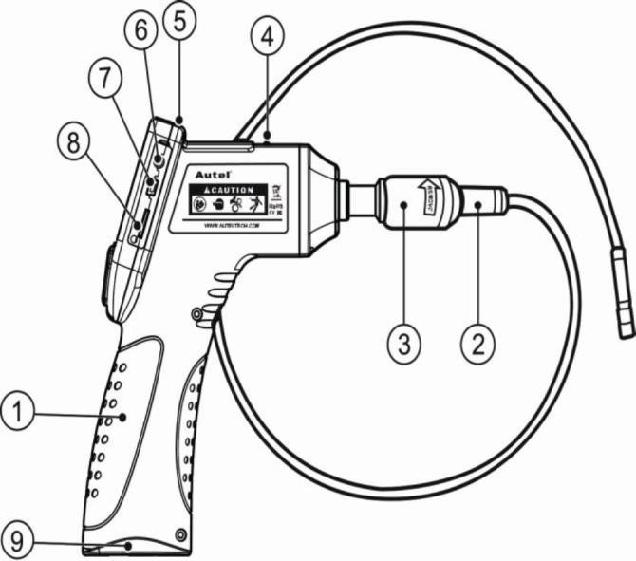

- Портативное устройство отображения информации - эргономичный прибор, обладающий удобной конструкцией в виде пистолетной рукоятки.
- Видеоголовка и зонд - подключаются к видеоскопу при необходимости получения фотографий и видеозаписей для осматриваемого объекта.
- Соединитель зонда - позволяет подключить зонд с видеоголовкой к портативному устройству отображения информации.
- Индикатор электропитания - светится зеленым светом после включения электропитания видеоскопа.
- Кнопка электропитания - включает/отключает видеоскоп.
- Разъем видеовыхода - позволяет подключить видеоскоп к телевизору с помощью видеокабеля, входящего в комплект поставки, если необходимо отображать в реальном времени изображение обследуемого объекта.
- Разъем мини-USB - позволяет подключить видеоскоп к компьютеру с помощью USB-кабеля, входящего в комплект поставки.
- Разъем для карты памяти SD - позволяет подключить к видеоскопу карту памяти Micro SD.
- Крышка отсека для батареек - позволяет установить или извлечь батарейки.

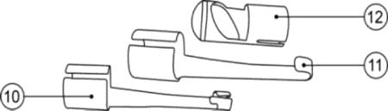

- Насадка с магнитом - притягивает небольшие металлические предметы, такие как кольца или винты.
- Насадка с крюком - помогает устранять препятствия и смещать провода в трубах или ограниченных пространствах.
- Насадка с зеркалом - помогает заглядывать за углы и в труднодоступные места.

Кнопки и элементы управления
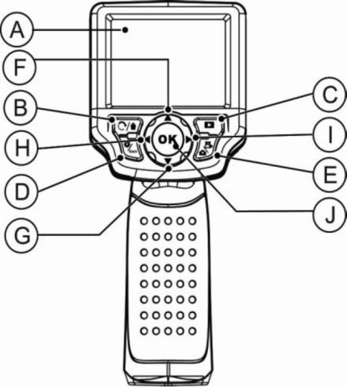

- ЖК-дисплей - отображает изображения и видеозаписи.
- Кнопка удаления/поворота - удаляет полученные фотоснимки и видеозаписи в режиме воспроизведения. Нажатие кнопки поворота во время фотосъемки или записи видео изменит ориентацию изображения, отображаемого на экране в режиме реального времени. Изображение фотоснимков и видеозаписей можно поворачивать с шагом 90 градусов.
- Кнопка воспроизведения - воспроизводит ранее сохраненные фотоснимки и видеозаписи.
- Кнопка настройки/возврата - отображает окно основных параметров. Повторное нажатие позволяет вернуться к предыдущему просматриваемому экрану.
- Кнопка фото-/видеокамеры - позволяет переключаться между двумя режимами: фотосъемка или видеозапись.
- Кнопка регулировки масштаба (стрелка вверх) - используется для увеличения масштаба изображения в режиме фотосъемки. В режиме меню используется для перемещения вверх при навигации по пунктам меню и подменю.
- Кнопка регулировки масштаба (стрелка вниз) - используется для уменьшения масштаба изображения в режиме фотосъемки. В режиме меню используется для перемещения вниз при навигации по пунктам меню и подменю.
- Кнопка регулировки светодиодной подсветки (стрелка влево) - используется для уменьшения яркости светодиодной подсветки в режиме фотосъемки. Перемещает курсор на требуемый элемент интерфейса. Также позволяет перейти к предыдущему изображению или видео в режиме воспроизведения.
- Кнопка регулировки светодиодной подсветки (стрелка вправо) - используется для увеличения яркости светодиодной подсветки в режиме фотосъемки. Перемещает курсор на требуемый элемент интерфейса. Также позволяет перейти к следующему изображению или видео в режиме воспроизведения.
- Кнопка OK - подтверждает выбор (или действие) пункта меню. Начинает фотосъемку или видеозапись в режиме осмотра. Запускает или приостанавливает просмотр файлов в режиме воспроизведения.
Сборка и подключение
Извлечение и установка батареек
Примечание. Если индикатор электропитания мигает непрерывно, необходимо своевременно заменить батарейки согласно инструкциям.
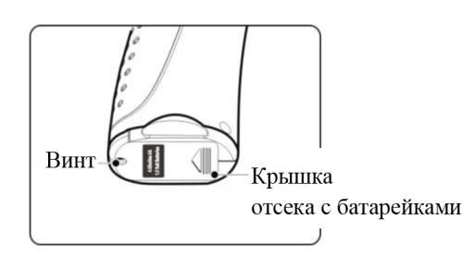
- Поверните рукоятку видеоскопа нижней стороной вверх, чтобы получить доступ к винту и крышке отсека батареек.
- С помощью отвертки выкрутите винт, а затем снимите крышку отсека батареек.
- Выполните процедуру замены батареек.
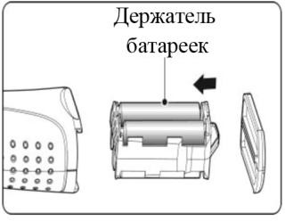
- Откройте крышку отсека внизу рукоятки, извлеките из отсека держатель батареек, а затем вытащите батарейки.
- Вставьте в держатель батареек 4 (четыре) элемента питания типа АА, после чего поместите держатель с батарейками в отсек внизу рукоятки видеоскопа.
- Правильная полярность указана на держателе батареек.
- Установите держатель с батарейками в отсек внутри рукоятки видеоскопа, а затем закрепите крышку отсека с помощью винта, закрутив его отверткой.
Меры предосторожности, связанные с батарейками
- Перед чисткой видеоскопа необходимо извлечь батарейки.
- Если видеоскоп предполагается хранить без использования в течение длительного периода времени, необходимо извлечь батарейки из отсека, чтобы предотвратить утечку электролита.
- В случае необходимости замените все 4 (четыре) батарейки на новые.
- Используйте батарейки только указанного размера и типа.
- Обязательно соблюдайте правильную полярность при установке батареек в держатель.
- Утилизируйте батарейки надлежащим образом. Чрезмерное нагревание батареек может привести к взрыву. Не подвергайте батарейки воздействию открытого огня.
Подсоединение зонда и видеоголовки
Для использования видеоскопа необходимо подсоединить видеоголовку и зонд к устройству отображения информации. Во время подсоединения зонда убедитесь, что выступ и паз выровнены надлежащим образом. После их выравнивания затяните пальцами поворотный фиксатор, чтобы закрепить соединение.
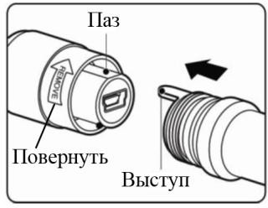
Подсоединение вспомогательных принадлежностей
В комплект поставки видеоскопа входят три насадки: с магнитом, крючком и зеркалом. Все насадки крепятся к видеоголовке одинаковым образом.
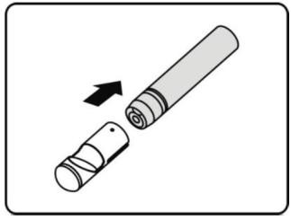

Надвиньте насадку на видеоголовку, чтобы зафиксировать их между собой.

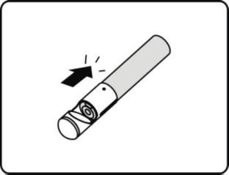

Подключение карты памяти Micro SD
ПРИМЕЧАНИЕ. Разъем для карты памяти Micro SD позволяет увеличить объем рабочей памяти видеоскопа. Карта памяти Micro SD является дополнительным компонентом и не входит в комплект поставки видеоскопа. В разъем для карт памяти можно вставлять карты памяти Micro SD, емкость которых не превышает 16 ГБ.
Чтобы вставить карту памяти Micro SD в соответствующий разъем, расположите ее контакты в направлении разъема, при этом скошенный угол карты памяти должен быть направлен вниз. После подключения карты памяти Micro SD в верхней правой части экрана появится небольшой значок карты памяти Micro SD. Для извлечения карты памяти Micro SD аккуратно надавите на ее выступающий край, после чего отпустите и позвольте карте памяти высвободиться из разъема.

Подключение USB-кабеля
Для подключения видеоскопа к компьютеру используется USB-кабель, входящий в комплект поставки. После подключения к компьютеру фотоснимки и видеозаписи, полученные с помощью видеоскопа, можно просматривать на экране монитора компьютера. При этом на экране видеоскопа появится сообщение: USB Connected [Установлено USB-соединение].
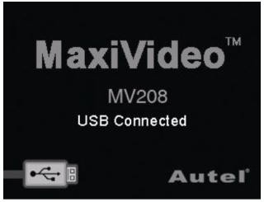
Подключение кабеля к видеовыходу (ТВ разъем)
Подсоедините один конец видеокабеля к видеовыходу видеоскопа, а другой — к видеовходу телевизора, после чего на экране телевизора появится высококачественное изображение, передаваемое видеоголовкой в режиме реального времени.

Указания по эксплуатации
ВАЖНО! Всегда носите защитные очки, чтобы предотвратить попадание в глаза пыли и мусора. Соблюдайте указания по эксплуатации, чтобы уменьшить вероятность травмы в результате поражения электрическим током, механических воздействий и прочих причин.
Основные операции
ПРИМЕЧАНИЕ. Во время использования видеоскопа возможно изгибание зонда необходимым образом с целью упрощения проведения обследования в ограниченных пространствах.
- Возьмите видеоскоп за рукоятку так, чтобы экран ЖК-дисплея был направлен в вашу сторону. Затем нажмите кнопку электропитания, чтобы включить видеоскоп. После включения электропитания видеоскопа на экране появится заставка, которая через две секунды сменится рабочим экраном, используемым основную часть времени обследования.
- Нажмите кнопку OK, чтобы сделать фотографию в режиме фотосъемки. Нажатие кнопки OK в режиме видео позволяет начать видеозапись. Кнопка с изображением фото-/видеокамеры позволяет переключаться между этими двумя режимами по мере необходимости.
- Нажмите кнопку со стрелкой вверх или вниз, чтобы увеличить или уменьшить изображение на экране видеоскопа в режиме фотосъемки, при этом индикатор масштаба указывает на степень увеличения или уменьшения изображения.
- Нажмите кнопку со стрелкой влево или вправо, чтобы уменьшить или увеличить подсветку экрана в режиме фотосъемки, при этом индикатор яркости указывает на степень увеличения или уменьшения свечения подсветки.
- Нажмите кнопку воспроизведения, чтобы просмотреть ранее сохраненные фотоснимки и видеозаписи.
- Нажмите кнопку удаления/поворота, чтобы удалить сохраненные фотоснимки и видеозаписи необходимым образом во время воспроизведения ранее сохраненных фотоснимков и видеозаписей.
- Нажмите кнопку удаления/поворота, чтобы выбрать ориентацию изображения на экране видеоскопа во время фотосъемки или записи видео в режиме реального времени.
- Нажмите кнопку настройки/возврата, чтобы перейти в режим настройки или вернуться к предыдущему окну.
- Используйте насадки из комплекта поставки видеоскопа, чтобы расширить возможности проведения обследований.
- Для подключения видеоскопа к компьютеру используется USB-кабель, входящий в комплект поставки. После подключения к компьютеру фотоснимки и видеозаписи, полученные с помощью видеоскопа, можно просматривать на экране монитора компьютера.
- Подсоедините один конец видеокабеля к видеовыходу видеоскопа, а другой — к видеовходу телевизора, после чего на экране телевизора появится высококачественное изображение, передаваемое видеоголовкой в режиме реального времени.

Меры предосторожности
- Используйте видеоскоп только по назначению. Видеоскоп должен использоваться только после полного прочтения руководства пользователя и прохождения надлежащего обучения.
- Дисплей видеоскопа не является водонепроницаемым. Видеоголовка и зонд влагонепроницаемы, но не обладают кислото- и огнестойкостью. Избегайте воздействия на видеоголовку и зонд коррозионных сред и масла. Держите видеоголовку и зонд вдали от источников высоких температур.
- Оберегайте видеоскоп и дисплей от погружения в воду, чтобы уменьшить вероятность поражения электрическим током и повреждения оборудования.
- Не прилагайте чрезмерного усилия во время перемещения видеоголовки и зонда. В противном случае возможно повреждение видеоскопа или обследуемого объекта.
- Запрещается использовать видеоголовку и зонд для перемещения предметов или устранения засоров.
- Запрещается размещать видеоголовки и зонд вблизи каких-либо токоведущих или подвижных частей, так как в противном случае повышается вероятность поражения электрическим током или получения травмы.
- Не используйте видеоскоп в личных или медицинских целях каким-либо образом. Данный видеоскоп не предназначен для медицинской диагностики.
- Не отвлекайтесь во время работы с видеоскопом. После использования видеоскопа для обследования канализационных труб и прочих мест, которые могут содержать вредные химические вещества или бактерии, вымойте с помощью теплого мыльного раствора руки и другие загрязненные части тела, чтобы предотвратить загрязнение токсичными соединениями или заражение инфекцией.
- После завершения обследования аккуратно вытащите видеоголовку и зонд из проверяемой области.
- Храните неиспользуемые компоненты видеоскопа в местах, недоступных для детей и прочих неподготовленных лиц.
- Обращайтесь с видеоскопом бережно. Правильное применение видеоскопа уменьшает вероятность получения травмы.
- Не роняйте видеоскоп. После случайного падения прибора убедитесь в отсутствии повреждений и каких-либо других состояний, которые могут повлиять на работоспособность видеоскопа. Используйте только вспомогательные принадлежности, рекомендованные производителем видеоскопа.
- Во время работы с видеоскопом применяйте подходящие средства индивидуальной защиты. Рекомендуется применять следующие средства индивидуальной защиты: защитные очки, латексные или резиновые перчатки, защитные маски, защитную одежду, респираторы и обувь со стальными набойками.
- Не допускайте перегрева. Видеоскоп должен находиться вдали от объектов с повышенной температурой, таких как радиаторы, камины или другие источники тепла. Запрещается использовать видеоскоп вблизи подвижных частей механизмов или в местах с температурой выше +45 °C.
- Храните видеоскоп и его вспомогательные принадлежности в местах, недоступных для детей и лиц, которые не умеют обращаться с этим прибором.
Проверка видеоскопа
ВНИМАНИЕ! Проверьте работоспособность видеоскопа перед началом использования. Устраните выявленные недостатки, чтобы предотвратить повреждение видеоскопа и уменьшить вероятность серьезных травм вследствие поражения электрическим током и прочих причин.
- Убедитесь, что электропитание отключено.
- Очистите видеоскоп от следов масла, смазки или загрязнений, особенно тщательно в области кнопок и разъемов. Загрязненные поверхности видеоскопа могут привести к его выскальзыванию из рук.
- Убедитесь в отсутствии конденсата на линзах видеоголовки. В целях предотвращения повреждения видеоскопа запрещается использовать его при наличии конденсата внутри видеоголовки. Дождитесь испарения конденсата.
- Убедитесь в отсутствии трещин или следов повреждений по всей длине зонда. Поврежденный зонд может позволить воде просочиться внутрь видеоскопа и привести к поражению электрическим током.
- Убедитесь в надежности соединений между устройством отображения информации и зондом с видеоголовкой. Все соединения зонда должны быть водонепроницаемыми.
- Убедитесь в наличии, читаемости и надежности крепления предупредительной наклейки. Запрещается использовать видеоскоп без предупредительной наклейки.
- Включите электропитание и убедитесь, что после кратковременного отображения заставки с информацией о модели видеоскопа на экране дисплея начинает отображаться видео, передаваемое видеоголовкой в режиме реального времени.
- Если видеоскоп не работает надлежащим образом после включения электропитания, передайте его на проверку квалифицированному техническому специалисту. Любой прибор, которые не контролируется с помощью кнопки электропитания, опасен и подлежит ремонту.
ПРИМЕЧАНИЕ. Соблюдайте следующие меры предосторожности, чтобы избежать травм.
-- ДЛЯ СТЕН. Во время обследования внутренних пустот стен обязательно отключите электроснабжение здания, используя автоматические выключатели.
-- ДЛЯ ТРУБ. Если существует подозрение, что к металлической трубе приложен электрический потенциал, попросите квалифицированного электрика проверить это.
-- ДЛЯ АВТОМОБИЛЕЙ. Убедитесь, что двигатель автомобиля выключен во время проверки. Металлические детали и емкости с жидкостями под капотом могут оказаться горячими. Не допускайте воздействия масла или выхлопных газов на видеоголовку.
Предварительная подготовка видеоскопа и рабочей зоны
ОСТОРОЖНО! Выполните предварительную подготовку видеоскопа и рабочей зоны надлежащим образом, чтобы предотвратить повреждение видеоскопа и уменьшить вероятность серьезных травм вследствие поражения электрическим током и прочих причин.
- Проверьте рабочую зону.
-- Убедитесь в достаточности уровня освещения.
-- Из рабочей зоны необходимо удалить все предметы, которые могут привести к возникновению пожара. Видеоскоп не предназначен для использования во взрывоопасных средах, так как внутри него могут возникать электрические разряды.
-- Запрещается использовать видеоскоп, стоя в воде.
- Определите, подходит ли цифровой видеоскоп MaxiVideoTM MV208 для обследования конкретной рабочей зоны.
-- Проверьте точки доступа к рабочей зоне.
-- Убедитесь в правильности электроснабжения рабочей зоны.
-- Уберите из рабочей зоны все жидкости, которые могут пролиться во время ее обследования с помощью видеоскопа. Видеоголовка и зонд водонепроницаемы при длине до 3 м. Зонды большей длины негерметичны, поэтому внутрь видеоголовки и зонда могут попасть жидкости с последующим поражением электрическим током или повреждением видеоскопа. Дисплей не защищен от проникновения влаги, поэтому не должен подвергаться воздействию условий повышенной влажности.
-- Убедитесь в отсутствии агрессивных химических веществ в пределах рабочей зоны, особенно в канализационных трубах. Некоторые химические соединения могут повредить видеоскоп.
-- Проверьте температуру рабочей зоны. Диапазон рабочих температур видеоскопа находится в пределах от 0 °C до +45 °C.
-- Проверьте наличие подвижных частей в пределах обследуемой области.
- Убедитесь в правильности проверки видеоскопа.
- Подсоедините дополнительные принадлежности надлежащим образом в соответствии с вариантом применения видеоскопа.
ОСТОРОЖНО! Перед выполнением технического обслуживания убедитесь, что электропитание видеоскопа отключено.
- Техническое обслуживание видеоскопа должно проводиться только высококвалифицированными сервисными специалистами. Проведение технического обслуживания неквалифицированными специалистами может привести к несчастному случаю.
- В качестве замены используйте только идентичные запасные части. Использование нерекомендуемых запасных частей или несоблюдение инструкций по техническому обслуживанию может привести к травме или поражению электрическим током.
- Запрещается касаться любых частей видеоскопа, если на это нет указаний в настоящем руководстве пользователя.
- Соблюдайте указания по замене дополнительных принадлежностей.
- Для чистки видеоскопа запрещается использовать ацетон. Для очистки соединений возможно использование мягкой ткани, смоченной в этиловом спирте. Избегайте чрезмерного давления на экран ЖК-дисплея. После использования видеоскопа аккуратно протрите дисплей сухой тканью.
- После окончания любого технического обслуживания видеоскопа попросите квалифицированного сервисного специалиста выполнить проверку работоспособности видеоскопа.
- Немедленно прекратите использовать видеоскоп, если он начинает дымиться или издавать посторонний запах.
- Всегда обращайтесь с видеоскопом бережно. Видеоскоп не является ударопрочным.
- Не разбирайте видеоскоп, если на это нет указаний в настоящем руководстве. В противном случае гарантия на видеоскоп будет аннулирована.

Навигация по экрану дисплея
- Заставка
После включения электропитания видеоскопа на экране его дисплея появится заставка. Данная заставка указывает на загрузку программного обеспечения видеоскопа. После завершения этапа включения заставка автоматически сменится изображением, передаваемым видеоголовкой в режиме реального времени.
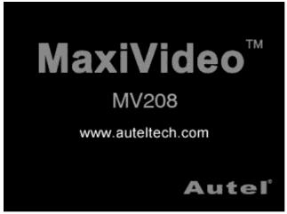
- Рабочий экран (изображение, передаваемое видеоголовкой в режиме реального времени)
Рабочий экран используется основную часть времени обследования. На экране дисплея отображается интерактивное изображение, передаваемое видеоголовкой. В этом режиме возможно изменение масштаба изображений, регулировка подсветки экрана, а также поворот, просмотр и сохранение фотоснимков и видеозаписей.
- Переключение между режимом фотосъемки и видеозаписи
По умолчанию после включения электропитания видеоскоп переходит в режим фотосъемки. Нажмите кнопку с изображением фото-/видеокамеры, чтобы переключиться в режим фото- или видеосъемки необходимым образом.
- Регулировка подсветки экрана дисплея
В режиме фотосъемки нажмите кнопку со стрелкой вправо или влево, чтобы увеличить или уменьшить подсветку экрана дисплея видеоскопа. Во время регулировки подсветки на дисплее отображается индикатор яркости.
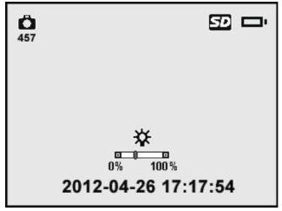
- Масштабирование
Для увеличения или уменьшения масштаба изображения нажмите кнопку со стрелкой вверх или вниз во время нахождения в режиме фотосъемки. Во время регулировки масштаба на дисплее отображается индикатор масштаба.
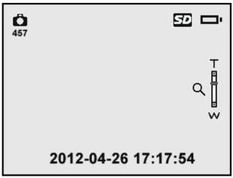
- Переход в окно основных параметров
В режиме рабочего экрана нажмите кнопку настройки параметров, чтобы перейти в окно основных параметров. Нажатие кнопки возврата позволяет в любое время вернуться обратно к рабочему экрану.
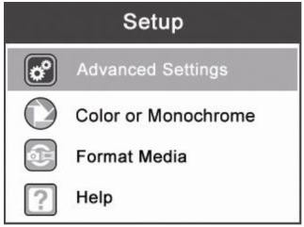
- Выбор цветного или монохромного режима отображения изображений
В окне Setup [Настройка] выберите пункт меню Color or Monochrome [Цветной или монохромный] и нажмите кнопку OK, после чего на экране дисплея отобразится окно Color or Monochrome [Цветной или монохромный].
-- По умолчанию используется цветной режим показа изображений.

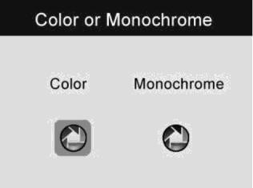

Используя кнопку со стрелкой влево/вправо, выберите необходимый параметр, после чего нажмите кнопку OK, чтобы сохранить конфигурацию и вернуться в предыдущее окно, или нажмите кнопку возврата, чтобы закрыть окно без сохранения изменений.
- Форматирование накопителя данных
В окне Setup [Настройка] выберите пункт меню Format Media [Форматировать носитель данных] и нажмите кнопку OK, после чего на экране дисплея отобразится запрос на подтверждение форматирования.
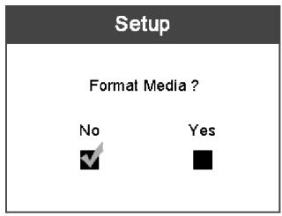
Если носитель данных необходимо отформатировать (в большинстве случаев карта памяти Micro SD), используйте кнопку со стрелкой влево/вправо, чтобы выбрать Yes [Да], после чего нажмите кнопку OK для начала форматирования. После завершения форматирования произойдет переход в окно основных параметров.
Если форматирование носителя данных не требуется, используя кнопки со стрелками влево/вправо, выберите No [Нет], после чего нажмите кнопку OK, чтобы вернуться в предыдущее меню, или нажмите кнопку возврата, чтобы закрыть окно без сохранения изменений.
ПРИМЕЧАНИЕ. Перед выполнением форматирования убедитесь в необходимости этой операции, так как все файлы, хранящиеся на носителе, будут безвозвратно удалены!

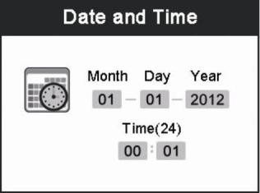

Используя кнопки со стрелками влево/вправо перейдите в необходимое поле, после чего используйте кнопки со стрелками вверх/вниз, чтобы увеличить или уменьшить значение выбранного поля. После завершения настройки нажмите кнопку OK, чтобы сохранить конфигурацию и закрыть окно, или нажмите кнопку возврата, чтобы завершить настройку без сохранения изменений.
- Выбор языка интерфейса
В окне Advanced Settings [Дополнительные параметры] выберите параметр Language [Язык] и нажмите кнопку OK, после чего на экране дисплея отобразится окно для выбора языка интерфейса.
-- По умолчанию используется интерфейс на английском языке.

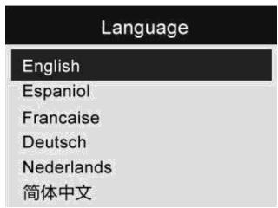
Используя кнопку со стрелкой вверх/вниз, выберите необходимый язык интерфейса, после чего нажмите кнопку OK, чтобы сохранить конфигурацию и вернуться в предыдущее окно, или нажмите кнопку возврата, чтобы закрыть окно без сохранения изменений.
- Телевизионный выход
В окне Advanced Settings [Дополнительные параметры] выберите параметр TV out [Телевизионный выход] и нажмите кнопку OK, после чего на экране дисплея отобразится окно для настройки телевизионного выхода.
-- По умолчанию используются телевизионные сигналы стандарта NTSC.
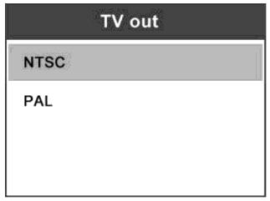

Используя кнопку со стрелкой вверх/вниз, выберите необходимое значение параметра, после чего нажмите кнопку OK, чтобы сохранить конфигурацию и вернуться в предыдущее окно, или нажмите кнопку возврата, чтобы закрыть окно без сохранения изменений.
- Переход в окно дополнительных параметров
Выберите Advanced Settings [Дополнительные параметры] в окне Setup [Настройка], а затем нажмите кнопку OK, чтобы перейти в окно настройки дополнительных параметров: Date and Time [Дата и время], Language [Язык] и TV-out [Выход телевизора]. Путем нажатия кнопки возврата можно в любое время вернуться обратно в окно основных параметров. Повторное нажатие кнопки возврата позволит перейти обратно к рабочему экрану.
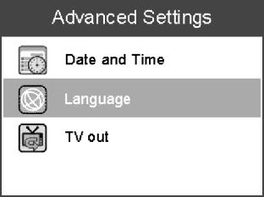
- Дата и время
В окне Advanced Settings [Дополнительные параметры] выберите параметр Date and Time [Дата и время] и нажмите кнопку OK, после чего на экране дисплея отобразится окно для настройки даты и времени.
Используя кнопки со стрелками влево/вправо перейдите в необходимое поле, после чего используйте кнопки со стрелками вверх/вниз, чтобы увеличить или уменьшить значение выбранного поля. После завершения настройки нажмите кнопку OK, чтобы сохранить конфигурацию и закрыть окно, или нажмите кнопку возврата, чтобы завершить настройку без сохранения изменений.
- Выбор языка интерфейса
В окне Advanced Settings [Дополнительные параметры] выберите параметр Language [Язык] и нажмите кнопку OK, после чего на экране дисплея отобразится окно для выбора языка интерфейса.
-- По умолчанию используется интерфейс на английском языке.
Используя кнопку со стрелкой вверх/вниз, выберите необходимый язык интерфейса, после чего нажмите кнопку OK, чтобы сохранить конфигурацию и вернуться в предыдущее окно, или нажмите кнопку возврата, чтобы закрыть окно без сохранения изменений.
- Телевизионный выход
В окне Advanced Settings [Дополнительные параметры] выберите параметр TV out [Телевизионный выход] и нажмите кнопку OK, после чего на экране дисплея отобразится окно для настройки телевизионного выхода.
-- По умолчанию используются телевизионные сигналы стандарта NTSC.

Используя кнопку со стрелкой вверх/вниз, выберите необходимое значение параметра, после чего нажмите кнопку OK, чтобы сохранить конфигурацию и вернуться в предыдущее окно, или нажмите кнопку возврата, чтобы закрыть окно без сохранения изменений.
- Выполнение фотосъемки
В режиме рабочего экрана убедитесь в наличии значка камеры в верхней левой части экрана. Нажмите кнопку OK, чтобы сделать фотоснимок, который немедленно сохраняется во внутреннюю память или на карту памяти Micro SD (при наличии).
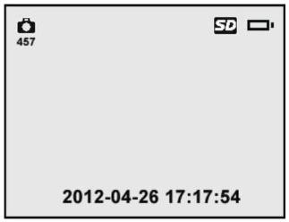
ПРИМЕЧАНИЕ. Число под значком камеры указывает количество фотоснимков, которые можно сохранить в свободной области памяти.
- Выполнение видеосъемки
В режиме рабочего экрана убедитесь в наличии значка видеокамеры в верхней левой части экрана. Нажмите кнопку OK, чтобы начать видеозапись (см. рисунок 22). В верхней правой части экрана под значком индикатора заряда батареек будет отображаться красный значок REC, указывающий на активность режима видеозаписи.

В верхней левой части экрана под значком видеокамеры отображается таймер, указывающий продолжительность видеозаписи с момента ее начала. Повторно нажмите кнопку OK, чтобы остановить видеозапись.
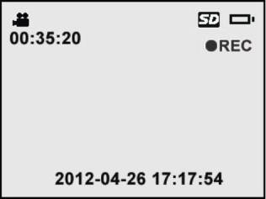
Сохранение видеозаписи во внутреннюю память может потребовать нескольких секунд. Без карты памяти Micro SD видеоскоп способен сохранить видеозаписи суммарной продолжительностью не более 80 с.
ПРИМЕЧАНИЕ. Перед записью видео проверьте показание таймера под значком видеокамеры, чтобы определить продолжительность видеозаписи, которую можно сохранить в свободной области памяти.
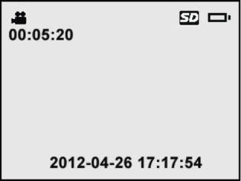
- Воспроизведение и удаление фотоснимков и видеозаписей
Для просмотра фотоснимков и видеозаписей нажмите кнопку воспроизведения. Каждый фотоснимок и видеозапись сохраняются в отдельном файле соответствующего формата.

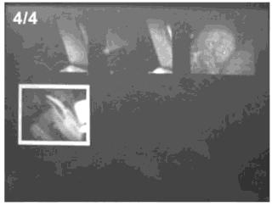

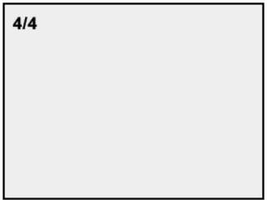
Во время просмотра фотоснимков и видеозаписей нажмите кнопку OK, чтобы выбрать соответствующий файл. После этого на экране отобразится окно. Цифры в верхней левой части экрана указывают порядковый номер и общее количество воспроизводимых файлов, содержащихся в папке.

Нажмите кнопку со стрелкой влево, чтобы воспроизвести предыдущий файл, или кнопку со стрелкой вправо, чтобы воспроизвести следующий файл. Или нажмите кнопку со стрелкой вверх, чтобы воспроизвести вышерасположенный файл, при этом нажатие кнопки со стрелкой вниз позволяет воспроизвести нижерасположенный файл.
Во время выбора видеозаписи нажмите кнопку OK, чтобы начать, приостановить или возобновить воспроизведение видеозаписи. Для полного прекращения воспроизведения можно в любое время нажать кнопку возврата.
Во время просмотра фотоснимка или видеозаписи нажатие кнопки удаления/поворота позволяет удалить сохраненные файлы. Удаление необходимо подтвердить в нижеследующем окне запроса.

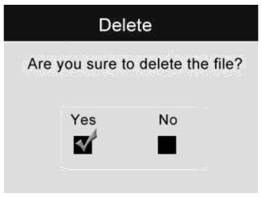

Выберите Yes [Да], чтобы подтвердить выбор, после чего нажмите кнопку OK для удаления файла, или выберите No [Нет], чтобы отменить команду, а затем нажмите кнопку OK для перехода к предыдущему окну.
ПРИМЕЧАНИЕ. Файлы фотоснимков и видеозаписей можно удалить только поодиночке!
-- После удаления всех фотоснимков или видеозаписей появится сообщение No Files Available [Доступные файлы отсутствуют].
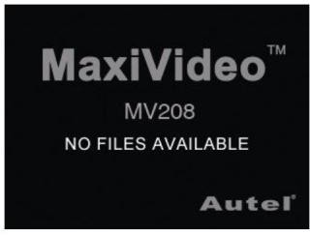

Описание значков дисплея
- Уровень заряда батареек - показан значок полностью заряженных батареек.


- Карта памяти Micro SD - указывает на наличие карты памяти Micro SD в соответствующем разъеме видеоскопа.

3)  Фотокамера - указывает, что видеоскоп находится в режиме фотосъемки.

4) Видеокамера - указывает, что видеоскоп находится в режиме видеосъемки.

Обновление программного обеспечения
ПРИМЕЧАНИЕ. Программное обеспечение видеоскопа может обновляться. Файлы для обновления программного обеспечения видеоскопа предоставляются бесплатно.
- Отформатируйте карту памяти Micro SD с использованием файловой системы FAT. Форматирование карты памяти выполняется с помощью компьютера.
- Посетите веб-сайт www.auteltech.com и загрузите дистрибутив обновленного программного обеспечения на карту памяти Micro SD.
- Вставьте карту памяти Micro SD в соответствующий разъем видеоскопа.
- Нажмите кнопку электропитания, чтобы включить видеоскоп, а затем нажмите кнопку со стрелкой вверх, после чего появится окно, содержащее запрос на подтверждение начала обновления. Выберите Yes [Да], чтобы выполнить обновление программного обеспечения видеоскопа.
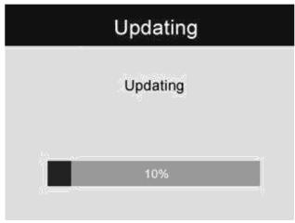
- После успешного обновления программного обеспечения перезагрузите видеоскоп еще раз, чтобы завершить обновление.
Устранение неполадок

ПРИЗНАКИ |  |  |  | ВОЗМОЖНЫЕ ПРИЧИНЫ | МЕРЫ
Дисплей отсутствует. | включен, | но | изображение | Ослабло  соединение зонда. | Проверьте соединение и в случае необходимости  подсоедините зонд повторно.
 |  |  |  | Поверхность видеоголовки загрязнена. | Очистите поверхность видеоголовки.
Светодиод на видеоголовке светится тусклым светом при выборе максимальной яркости, кроме того, изображения на дисплее становятся монохромными, а сам дисплей отключается через короткий промежуток времени. |  |  |  | Низкий заряд батареек. | Замените батарейки.
Видеоскоп не включается. |  |  |  | Батарейки полностью разряжены. | Замените батарейки.
Сведения о гарантийных обязательствах
Годичная ограниченная гарантия
Компания Autel гарантирует своим заказчикам, что данное устройство не будет содержать дефектов материалов и изготовления в течение 1 (одного) года с даты первоначальной покупки при соблюдении следующих условий.
- Ответственность компании Autel в рамках гарантии ограничивается исключительно бесплатным ремонтом или заменой прибора при наличии доказательства покупки. Для этой цели можно использовать кассовый чек.
- Данная гарантия не распространяется на повреждения, возникающие вследствие ненадлежащего использования, несчастных случаев, наводнений, разрядов молний, а также после модификаций или ремонта за пределами сервисного центра производителя.
- Компания Autel не несет ответственности за любые случайные или косвенные повреждения, возникающие в следствие использования, неправильного использования или монтажа прибора.
- Вся информация, содержащаяся в данном руководстве, была актуальной на момент публикации, однако точность и полнота информации не гарантируются. Компания Autel оставляет за собой право в любое время без предварительного уведомления вносить изменения в свое оборудование и документацию к нему.
Сервисные процедуры
При наличии каких-либо вопросов обратитесь к местному представителю или дистрибьютору компании Autel, а также посетите веб-сайт www.auteltech.com.
В случае необходимости возврата прибора для проведения ремонта, обратитесь к местному дистрибьютору, чтобы получить дополнительную информацию.

Контрольные вопросы для защиты практической работы
- Из чего состоит Видеоскоп MaxiVideo™ MV208?
- Как происходит подсоединение зонда и видеоголовки?
- Какие основные операции вы знаете? (П)

Вопросы для защиты работы
Вопрос 1. Маскировка звуковых сигналов;
Вопрос 2. Понятность и разборчивость речи; (П)

Практическая работа №4 Микрофон усиливающий «Супер Ухо SD»

Цель: исследовать свойства и применение микрофона «Супер Ухо SD»
Теоретическая часть
Микрофон направленного действия Супер Ухо SD предназначен для прослушивания и записи удаленных звуков, расположенных в зоне прямой видимости. Параболическая антенна для концентрации звуков имеет усиление до 70 дБ – это означает, что Вы сможете услышать негромкие звуки на расстоянии до 50-100 метров.
Микрофон оснащен встроенным моноклем с 8-кратным увеличением изображения, чтобы было легче выбрать объект наблюдения и разглядеть все его детали.
Отличительной особенностью данного микрофона является встроенный диктофон с записью на SD карту памяти. Таким образом, Вы сможете записать все улавливаемые звуки в цифровом формате на карту памяти SD до 2 Гб, что позволяет вести до 10 часов записи. Прослушивание записей возможно на самом устройстве – для этого есть кнопки воспроизведения и выбора записанного трека.
Питание направленного микрофона Супер Ухо SD осуществляется от батарейки 9В типа Крона и позволяет проработать устройству от одной батарейки до 60 часов.
Направленный микрофон Супер Ухо SD прежде всего будет интересен при наблюдении за жизнью дикой природы. Особенно прибор заинтересует юных натуралистов при наблюдении за птицами и другими животными. Направленный микрофон часто входит в стандартную экипировку охотника для отслеживания передвижения животных.
Усиление звуков на расстоянии до 50-100 метров в прямой видимости позволяет услышать даже тихое пение птиц.
Оптическая система с 8-кратным увеличением позволит более точно навести микрофон и в деталях рассмотреть объект наблюдения.
До 60 часов автономной работы обеспечит долгое использование микрофона от одной батарейки Крона.
Качественные накладные наушники с мягкими подушечками для шумоизоляции позволят услышать любой даже самый тихий звук.
Технические характеристики:
- Расстояние улавливания звуков: до 50-100 метров
- Усиление: до 70 дБ
- Угол направленности: 10 градусов
- Диапазон частот: 100 -14000 Гц
- Тип карты памяти: SD до 2 Гб
- Время записи: до 10 часов
- Питание: 9В, Крона
- Время автономной работы: до 60 часов
- Температурный режим: от 0 до + 55 С
- Максимальная влажность: до 95% при температуре 20 гр.С.
- Размеры: 290 х 150 х 90 мм
- Вес: 1200 грамм
Инструкция по применению устройства:
1. Достаньте микрофон направленного действия "Супер Ухо 100" из упаковки. И снимите защитный полиэтилен.
2. Снизу ручки выкрутите болт и откройте отсек для "Кроны"
3. Подключите "Крону" к переходнику внимательно соблюдая полярность.
4. Закройте крышку обратно, закрутите болт.
5. При помощи 2-х зажимов прикрепите параболическую пластиковую тарелку к микрофону направленного действия.
6. Подсоедините стерео наушники к усилителю через порт, который находится на левом боку усилителя. Наденьте наушники и включите усилитель переключателем, расположенным на правом боку усилителя. Поворачивая колесо переключателя, отрегулируйте мощность звука. Наушники имеют изменяющийся головной ободок, который позволяет разместить их на голове максимально комфортно.
7. Направьте прибор в сторону исследуемого объекта.

Контрольные вопросы для защиты практической работы
- Как применяется микрофон направленного действия (направленный микрофон) «Супер Ухо 100»?
- Для чего нужен микрофон направленного действия «Супер Ухо 100»?
- Какие основные технические характеристики микрофона вы знаете? (П)

Вопросы для защиты работы

Вопрос 1. направленные микрофоны, проводные системы, портативные диктофоны и электронные стетоскопы;

Вопрос 2. Радиомикрофоны;

Вопрос 3. Гидроакустические датчики;

Вопрос 4. СВЧ и ИК передатчики(П)

Практическая работа №5 Видеорегистратор LawMate PV-550SE с камерой 618СА

Цель: изучить характеристики и проанализировать работу видеорегистратора LawMate PV-550SE с камерой 618СА
Теоретическая часть
Видеорегистратор PV-550 SE ( макс. карта памяти SDHC до 32Gb )
название на русском языке: ПВ - 550 С Е
Видеорегистратор PV-550SE для видеонаблюдения и записи видео сигнала на карту памяти до 32Gb. Миниатюрный Видео Регистратор с функцией подключения мини видеокамер, микро камер.
Наличие специального разъема, в котором присутствует DC5V для питания микрокамер или миникамер.
Подключение и запись внешнего аналогового видео аудио сигнала.
Запись по программному датчику движения. Запись по кругу. Максимальное разрешение видео записи 720x576.
PV-550SE имеет компактный размер. Автономная работа от Сменного аккумулятора.
Возможность подключение внешнего аккумулятора для продолжительной автономной работы.
Постоянная работа и зарядка от сетевого адаптера подключенного к AC220V.
Поддержка памяти SD HC до 32Gb с файловой системой FAT32.
Просмотр изображения на встроенном экране. Наличие динамика для прослушивания записей.
Кнопки на корпусе PV-550SE для настройки и управления видеорегистратором.
Специальная кнопка на проводе для включения видеорегистратора PV-550SE и начала записи.
В комплекте видеорегистратора PV-550 SE нет карты памяти SDHC.
- Технические характеристики видеорегистратора PV-550SE:
- Экран: TFT ЖК дисплей 2.5", разрешение 960x240;
- Разрешение видео записи: 720х576, 720х480, 640х480;
- Скорость записи: 15к/с, 25к/с, 30к/с;
- Видео / Аудио вход [Av In]: PAL / SECAM;
- Выход питания 5V из [Av In] 2,5мм для мини микро видеокамер;
- Формат записи: *.AVI ;
- Нет встроенной памяти;
- Запись на карту памяти SDHC до 32Gb (опция);
- Режим - видео запись до окончания записи;
- Режим - видео запись по программному Датчику Движения;
- Режим - видео запись по кругу / циклическая;
- Функция показа и записи даты на экране;
- Дистанционное включение и начало записи с помощью проводной кнопки (и выключение);
- Встроенный микрофон;
- Встроенный динамик;
- Функция Диктофона;
- Видео выход: NTSC / PAL;
- Вибросигнал, подтверждение работы;
- Звуковой сигнал - бипер, подтверждение работы;
- Функция фотографирования;
- Просмотр записанной информации на встроенном экране или компьютере, или телевизоре;
- Соединение с компьютером, через USB 2.0;
- Сменная аккумуляторная батарея: Li-ion 3,7V, 1000mA;
- Металлический корпус, без защиты от статического электричества;
- Размер: 80 x 52 x 23 мм;
- Вес с аккумулятором: 96 г;
- Непрерывная работа и зарядка от адаптера DC 5V , подключенный к AC 220V;
- Меню на русском языке;
- Описание на русском языке.
В комплекте DVR мини регистратора PV-550SE:
- Видео регистратор PV-550SE.
- Аккумулятор Li-Ion 3.7V.
- Сетевой адаптер/зарядка 5V от АС220V.
- Кнопка для быстрого включения и записи, на проводе.
- ИК дистанционный пульт управления видеорегистратором PV-550SE.
- Соединительный провод для подключения внешнего видео / аудио сигнала.
- USB провод для подключения к компьютеру.
- Чехол для ношения на поясе.
- Описание на русском языке.
- Индивидуальная упаковка под оборудование.

Контрольные вопросы для защиты практической работы
- Что входит в комплект DVR мини регистратора PV-550SE?
- Для чего нужен регистратор PV-550SE?
- Какие технические характеристики видеорегистратора PV-550SE вам известны? (П)

Вопросы для защиты работы
Вопрос 1. Акустоэлектрические каналы утечки речевой информации;
Вопрос 2. Оптико-электронный технический канал утечки речевой информации;
Вопрос 3. Параметрические технические каналы утечки речевой информации; (П)

Практическая работа №6 Подавитель диктофонов Бубен-ультра

Цель: исследовать установку и подключение подавителя диктофонов Бубен-ультра
Теоретическая часть
ЗАПРЕЩАЕТСЯ подносить ультразвуковые излучатели на расстояние ближе 70 см к уху, при количестве излучателей до 6 штук, ближе 120см к уху, при количестве излучателей от 6 до 24 штук.
ЗАПРЕЩАЕТСЯ пользоваться прибором детям младше 18 лет.
ЗАПРЕЩАЕТСЯ внесение изменений во встроенные цепи защиты и питания. ЗАПРЕЩАЕТСЯ применение устройства не по назначению.
ЗАПРЕЩАЕТСЯ эксплуатация приборов в условиях отличных от технических требований. ЗАПРЕЩАЕТСЯ эксплуатация неисправных приборов.

ОТЛИЧИТЕЛЬНЫЕ ОСОБЕННОСТИ.

✔Постоянная мощность ультразвуковой помехи
✔Количество излучателей 12 и 24 штуки
✔Угол излучения до 110 градусов
✔Полностью закамуфлированное исполнение
✔Разные варианты акустической ткани
✔Комплектуется проводным и беспроводным (брелком) пультом дистанционного управления

В отличии от предыдущих приборов полностью закамуфлирован под цилиндрические колонки, со стороны невозможно определить, что в них встроены пьезо излучатели. Каркас обтянут акустической тканью. Тип ткани можно выбрать при заказе
из шести стандартно применяемых. Для удобного подключения из колонки выходит двух метровый многожильный провод. В комплекте поставки присутствуют все необходимые для установки и подключения материалы.
НАЗНАЧЕНИЕ ИЗДЕЛИЯ.
Прибор предназначен для полного и (или) частичного подавления полезного звукового сигнала при попытке записи на мобильные или стационарные записывающие устройства, радио и проводные специальные технические средства, выносные микрофоны посредством генерации трех типов помех.
А именно:
– помехи в ультразвуковом диапазоне, воздействующей непосредственно на мембрану микрофона;
– сложной звуковой помехи, воздействующей на АРУ записывающего устройства, тем самым увеличивая воздействие УЗП;
– речеподобной помехи с периодической перестройкой во времени, для затруднения ее выделения из полезного сигнала КОМПЛЕКТ ПОСТАВКИ.

1 | Изделие «Бубен-ультра ТУБУС», шт | 1
2 | Источник питания 12В, 3А , шт | 1
3 | Провод сетевой EU, шт | 1
4 | Проводной пульт дистанционного управления (далее ППДУ), шт | 1
5 | Провод 8-ми жильный, для пульта ППДУ, м | 2
6 | Беспроводной пульт дистанционного управления (далее БПДУ), шт | 1
7 | Батарея для БПДУ (тип 27А, 12В), шт | 1
8 | Коммутационная коробка, шт | 1
9 | Переходник для адаптера, шт | 1
10 | Упаковка, комп. | 1
11 | Инструкция по эксплуатации, шт | 1

ТЕХНИЧЕСКИЕ ХАРАКТЕРИСТИКИ.

Параметр | ТУБУС Н 12/55 | ТУБУС Н 24/55 | ТУБУС Н 24/110 | ТУБУС У 12/55 | ТУБУС У 24/55 | ТУБУС У 24/110
Количество ультразвуковых излучателей, шт | 12 | 24 | 24 | 12 | 24 | 24
Угол излучения УЗП, по уровню -6ДБ, град | 55 | 55 | 110 | 55 | 55 | 110
Тип крепления и установки | Настольное |  |  | Универсальное
Количество независимых генераторов УЗП, шт | 6
Диапазон излучения УЗП, КГц | 24 — 26
Диапазон излучения ЗП, Гц | 10 — 2000
Диапазон частот РП, Гц | 300 — 10000
Тип излучаемой помехи | сложная, изменяемая во времени
Мощность усилителя РП, Вт | 2
Анализ вторичного питания УЗП | Есть
Анализ работы УЗП | По каждому каналу
Частота приемника/передатчика РПДУ | 433 МГц
Тип модуляции РПДУ | АМн (ASK)
Тип микросхемы РПДУ | PT2264, PT2260, PT2262
Дальность действия РПДУ, не более | 3м
Напряжение питания, В | 10 — 13
Ток потребления, не более, А | 1,5
Возможность автономной работы | Опционально
Диапазон рабочей температуры, град. С | +5 - +40
Относительная влажность, не более | 85,00%
Габаритные размеры,не более, мм | 273 х 112
Вес, не более, г | 2000

ВНЕШНИЙ ВИД. ОРГАНЫ УПРАВЛЕНИЯ И ИНДИКАЦИИ.

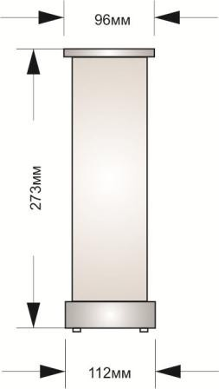

Основной блок ТУБУС — Н, ТУБУС — У. Назначение проводов.
Черный — общий (минус источника питания)
Розовый — вход кнопки включение/отключение прибора Белый — выход на индикатор MODE
Серый — выход на индикатор ERROR Фиолетовый — вход кнопки «уменьшение громкости» Голубой — вход кнопки «увеличение громкости» Желтый — антенна
Красный — питание (плюс 12В источника питания)
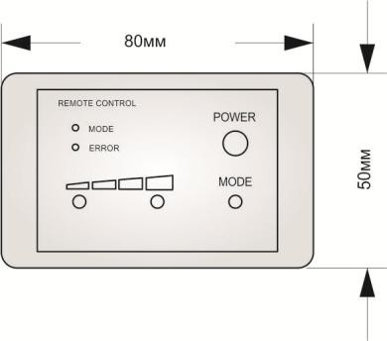

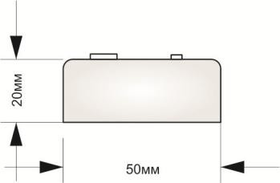

ППДУ
Назначение кнопок и индикаторов.

MODE – индикатор состояния работы. ERROR — индикатор ошибок.
POWER - Включение/выключение прибора.
MODE — не используется
РПДУ
Назначение кнопок и индикаторов.

А – Включение/выключение прибора. В — не используется
С — уменьшение громкости речеподобной помехи
D — увеличение громкости речеподобной помехи.
Светодиодный индикатор — загорается при надатии кнопки на брелке и
показывает, что брелок работает

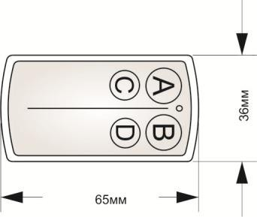

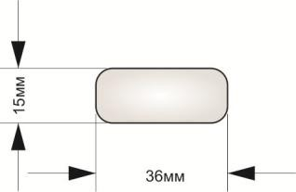

УСТАНОВКА И ПОДКЛЮЧЕНИЕ.

Выберите место для установки изделия. При выборе места, для лучшей эффективности работы прибора, исходите из следующих соображений:

– прибор должен располагаться между вами и потенциальным местом съема информации
– чем ближе прибор к месту потенциального съема информации — тем эффективнее его работа
– если требуется полная маскировка изделия, то рекомендуем установить два прибора паралельно по краям стола, таким образом, чтобы они вызывали ассоциации с компьютерными колонками
– при установке учитывайте угол диаграммы направленности излучателей, если требуется больший угол, то можно использовать несколько приборов или установить прибор с большим углом.
– Избегайте преград на пути распространения ультразвукового излучения, это сильно снизит эффективность подавления.
Ось излучения пьезоизлучателей находится напротив шва акустической ткани. Всегда шов акустической ткани должен быть с вашей стороны. Найдите место для установки коммутационной коробки, ППДУ и источника питания, с учетом того, что длинна провода от прибора составляет 1,8 метров, длинна провода от ППДУ — 2 метра.

Диаграмма направленности приборов ТУБУС — Н
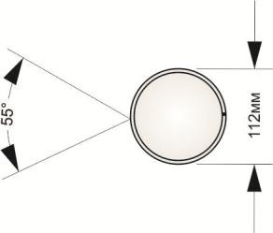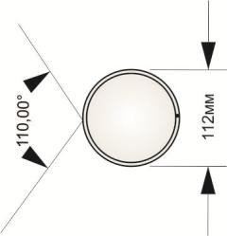

Подключите прибор согласно схеме подключения. Для удобства работы в коммутационной коробке и ППДУ предусмотрена фиксация провода стяжкой. Что бы сделать правильное подключение следуйте подсказкам по цвету подключаемых проводов в коммутационной коровке и ППДУ.
ВАЖНО! Вы можете не использовать коммутационную коробку и ППДУ при установке и работе прибора. Достаточно подать напряжение питания от источника питания на соответствующие провода (красный и черный) и управлять прибором с РПДУ.
При этом необходимо использовать переходник для адаптера, за изолировать по отдельности оставшиеся провода. В данном варианте индикации работы прибора и ошибок — отсутствуют.
ВАЖНО! Желтый провод идущий в общем шлейфе является антенной приемника для РПДУ. При сильном укорачивании шлейфа возможно уменьшение дальности работы РПДУ. В технических характеристиках указана максимально возможная дальность работы РПДУ. В реальных условиях она может быть меньше, за счет присутствия ЭМИ, уменьшения емкости батарейки наличия экранирующих преград — это стоит учитывать при расположении пробора.

Схама подключения ТУБУС — Н, ТУБУС — У.
При одиночной установке | При параллельном включении
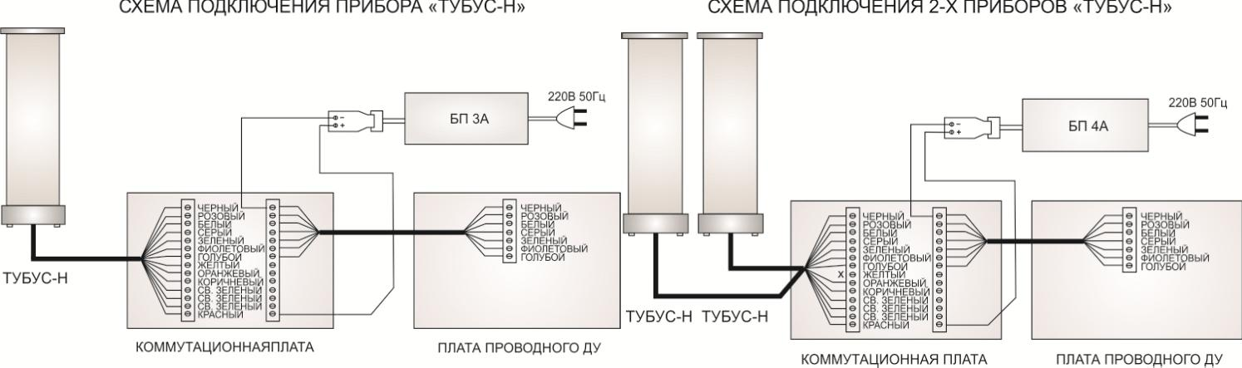

ПЕРВОЕ ВКЛЮЧЕНИЕ.

После установки и подключения прибора включите адаптер в сеть 220В переменного напряжения. Проверьте
работоспособность прибора, для этого нажмите и удерживайте в течении 1 секунды кнопку POWER на пульте ППДУ или кнопку А на пульте РПДУ. Загорится зеленым цветом индикатор работы MODE. Устройство работает.
Для включения речеподобной помехи нажмите кнопку увеличения громкости, в дальнейшем каждое нажатие этой кнопки приведет к увеличению громкости, для уменьшения громкости нажимайте кнопку «уменьшения громкости». При достижении минимального уровня громкости и повторном нажатии на кнопку — речеподобная помеха выключится.
Если все вышеописанные процедуры пройдены успешно — это означает, что прибор подключен правильно и все режимы работы проверены.
СОСТОЯНИЕ ИНДИКАТОРОВ
Состояние | Событие | Реакция | Что делать
Индикатор MODE
Горит зеленым цветом | Прибор готов к работе | Полностью работает
Мигает зеленым цветом, количество вспышек от 1-6 | Неисправность ультразвукового канала.  Количество вспышек  показывает сколько каналов неисправно | Прибор полностью работает, за исключением неисправных каналов | Выключите питание прибора из сети 220В на одну минуту и включите заново, если  неисправность сохранилась, то обратитесь к поставщику
Индикатор ERROR
Горит красным цветом | Неисправность вторичного преобразователя ультразвуковых излучателей | Прибор отключит УЗП. Все остальные режимы работают полностью | Обратитесь к поставщику

Контрольные вопросы для защиты практической работы
- Какие состояния индикаторов вам известны?
- Как происходит установка и подключение прибора?
- Для чего используется подавитель диктофонов Бубен-ультра? (П)

Вопросы для защиты работы
Вопрос 1. Способы скрытого видеонаблюдения и съемки;
Вопрос 2. Возможности средств оптико-электронной разведки;
Вопрос 3. Методы и средства защиты от наблюдения и фотографирования. Виды информационной маскировки. (П)

Практическая работа №7 Беспроводная IP-камера для помещений Link 128 МИНИ

Цель: изучить особенности, характеристики и применение беспроводной мегапиксельная Wi-Fi IP-камеры «Link 128-SPW МИНИ»
Теоретическая часть
Беспроводная мегапиксельная Wi-Fi IP-камера «Link 128-SPW МИНИ» – это самая миниатюрная камера с мегапиксельной матрицей позволяющая передавать видеоизображение с разрешением 1280 х 720. Размеры камеры с объективом составляют всего 25х20х20 мм. Камера позволяет вести удаленное наблюдение через сеть Интернет. Благодаря Wi-Fi IP-декодеру Вы можете подключить камеру к локальной сети как по беспроводному соединению, так и по сетевому LAN кабелю.
Одной из немаловажных особенностей этой камеры, является поддержка P2P технологии. Благодаря этой особенности Вы можете удаленно просматривать видео с камеры на мобильных устройствах под управлением IOS или Android , без настройки и получения внешнего IP-адреса.
Беспроводная Wi-Fi IP-камера «Link 128-SPW МИНИ» имеет встроенный слот под microSD карту, что позволяет вести видеозапись непосредственно на карту памяти, по датчику движения или по расписанию. Также запись видео и фото можно вести на сетевое хранилище FTP.
Уважаемые покупатели! При отсутствии подключения проводного Интернета, мы рекомендуем использовать Wi-Fi роутер, работающий через мобильный 3G/4G Интернет Российских сотовых операторов.
Область применения
Беспроводная Wi-Fi IP-камера «Link МИНИ» можно использовать дома, например для наблюдения за няней или за домработницей, чтобы быть в курсе чем они занимаются в Ваше отсутствие, также камера отлично подойдет для наблюдения за сотрудниками в офисе в любое время через сеть Интернет.
Особенности и преимущества
- Мегапиксельная матрица 1280x720, обеспечивает передачу видеоизображения в высоком HD разрешении 720p.
- Самый компактный корпус среди беспроводных IP-камер. Благодаря скромным размерам, всего 25х20х20 мм, камера может быть установлена в самых разных местах и не будет привлекать внимания посторонних лиц.
- Поддержка облачной технологии P2P. Встроенная поддержка P2P сервиса позволяет получить доступ к камере с мобильного устройства под управлением операционной системой IOS и Android из любой точки мира, где есть доступ в Интернет. Теперь Вам нет необходимости проводить сложные настройки сетевого оборудования и получать выделенный IP-адрес.
- Комбинированое питание по проводу. Питание камеры осуществляется от блока Wi-Fi IP-адаптора, что исключает необходимость в отдельном блоке питания для камеры.
- Аудиовход. Позволяет подключить микрофон, который позволит записывать аудиоинформацию. Для более качественного звука Мы можем предложить Вам рассмотреть активный микрофон «ШОРОХ-9 ПЛЮС».
- Поддержка PoE. Питание может осуществляться напрямую от PoE-свитча, что позволит избавится от прокладки проводов питания.
- Беспроводное подключение через Wi-Fi. Благодаря внешнему Wi-Fi декодеру Вы можете установить камеру в любом месте, даже там где нет беспроводного Интернета, а блок вынести в помещение, где присутствует Wi-Fi сеть.
- Запись на microSD карту 64 Гб (10 Class). Вы можете производить фото и видеозапись непосредственно на карту памяти, установленную в Wi-Fi декодер. Данные могут, сохранятся по детектору движения, по расписанию или постоянно.
- Видео и фото-запись на сетевое хранилище. Вы можете настроить запись с камеры непосредственно на удаленный сервер для дальнейшего просмотра сохраненных материалов. Сетевое хранилище может находиться где угодно, главное чтобы оно было подключено к сети Интернет.
- Запись по детектору движения, включается автоматически, как только перед камерой начнется движение какого-либо объекта, что значительно сэкономит место на карте памяти и сетевом хранилище данных. Чувствительность детектора движение можно изменять.
- Запись по расписанию. Вы сможете настроить запись в установленные промежутки времени для автоматического запуска и остановки видеофиксации.
- Проводное соединение камеры с Wi-Fi декодером. Позволяет установить видеокамеру в помещении, где нет беспроводного Интернет, а декодер в радиусе действия Wi-Fi сети.

Требования к каналу Интернет (исходящий канал)
Измерения, сделанные нашими специалистами показали, что минимально комфортная скорость исходящего потока Интернет составляет:
- от 256 кбит/сек при минимальном разрешении
- от 768 кбит/сек при максимальном разрешении
На открывшейся странице Вы увидите ваш IP-адрес (может в будущем понадобиться для настройки IP-камер) и другую информацию. Наверху страницы будет большая зеленая кнопка "Измерить скорость". Нажмите на нее.
Через несколько секунд Вы увидите параметры скорости вашего Интернет-соединения.
Нас интересует второй параметр - "скорость закачки", который определяет скорость исходящего потока (отдачи). В данном примере этот параметр равен 5124 кбит/сек, что равняется точно 5 Мбит/сек (5124 надо разделить на 1024, чтобы привести к Мбит).
Технические характеристики
- Формат сжатия: H.264, MPEG-4, M-JPEG
- Поддержка карт памяти: microSD до 64ГБ 10 класс
- Матрица: 1 Mpx
- Разрешение видео: 1280 х 720
- Угол обзора: 98 градусов
- Максимальное количество кадров в секунду: 30
- Поддержка сетевых протоколов: TCP, UDP, IP, ARP, ICMP, DHCP, DNS, HTTP, FTP, SMTP, NTP, UPnP, DDNS
- Поддержка протоколов передачи видео: RTSP/RTP/RTCP, 3GPP, ASF, http
- Поддержка радиоканальной передачи данных: Wi-Fi стандарт IEEE802.11b/g/n
- Питание: Блок питания 12В или PoE (Power over Ethernet)
- Температура эксплуатации: от -10°C до +45°C
- Размер видеокамеры: 22х20х20 мм
- Длинна видео кабеля: 6 метров
- Размеры IP-декодера: 95 x 74 x 24 мм (без антенны)
- Вес: 166 грамм (без антенны)
- Поддерживаемые операционные системы: Windows 2000/XP/Vista/7/8
- Минимальные характеристики компьютера: Intel Pentium III, 1GHz и выше, ОЗУ 256MB, Windows 2000/XP/Vista/7/8
- Поддерживаемые интернет-браузеры: Microsoft Internet Explorer 5.5 или выше.
- Камера является аналогом Proline PR-NC128W
Комплектация
- Микрокамера – 1шт.
- Декодер IP Wi-Fi – 1шт.
- Блок питания декодера 12В – 1шт.
- Сетевой кабель патч-корд – 1шт.
- Диск с ПО – 1шт.
- Инструкция – 1шт.
- Упаковка – 1шт.
- Краткое руководство - 1 шт.

Контрольные вопросы для защиты практической работы
- Какова область применения беспроводной IP-камеры для помещений Link 128 МИНИ?
- Какие особенности и преимущества беспроводной IP-камеры для помещений Link 128 МИНИ вы знаете?
- Перечислите требования к каналу Интернет (исходящий канал). (П)

Вопросы для защиты работы

Вопрос 1. Классификация технической разведки;

Вопрос 2. Этапы добывания защищаемой информации;

Вопрос 3. Средства разведки и перехвата. (П)

Практическая работа №8 Адаптер записи с телефонной линии ICON TRX1

Цель: изучить как происходит запись с телефонной линии ICON TRX1
Теоретическая часть
Назначение устройства
ICON TRX1/TRX2 — устройство записи телефонных переговоров на аналоговых двухпроводных абонентских линиях. Запись производится на SD или SDHC карту. Питание устройства осуществляется от адаптера. Помимо записи разговоров TRX1/TRX2 регистрирует исходящие номера в тональном и импульсном наборе, входящие номера в формате АОН и Caller ID.
Устройство TRX1/TRX2 не предназначено для негласной записи и прослушивания телефонных переговоров. Настройки устройства позволяют выдавать предупреждение о записи разговора либо голосовым сообщением, либо тональным сигналом (ГОСТ 28384-89).
Технические характеристики
Количество линий | 1 (TRX1)  2(TRX2)
Подключение | Параллельно 2-проводной телефонной линии
Поддерживаемые типы карт | SD, SDHC (до 32Гб)
Формат файлов записи | WAV
Способ записи | PCM 16bit/8kHz (18 часов записи на 1Гб емкости карты)  G.711 A-law (36 часов записи/1Гб) IMA ADPCM (70 часов записи/1Гб)
Определение исходящего номера | Импульсный и тональный набор
Определение входящего номера | Российский АОН (активный/пассивный) CallerID FSK/DTMF после 1 звонка (ETSI 300 659-1)
Сигнал предупреждения о записи | Тональный, ГОСТ 28384-89 либо голосовое сообщение
Питание | Адаптер 220VAC / 9VAC
Габаритные размеры | 110x75x22мм

Комплектность
Устройство ICON TRX1/TRX2 | 1 шт.
Адаптер 220VAC / 9VAC | 1 шт.
SDHC карта 4Гб | 1 шт.
Паспорт | 1 шт.

Подключение
  - Закрепите устройство на рейке DIN или на стене. Для крепления к стене надо, отжав пластиковую пружину, снять крепежный узел (находится с тыльной стороны устройства). Перевернув крепежный узел, его привинчивают к стене, после чего устанавливают на него прибор.
  - Подключите адаптер питания к клеммам AC 9V. Поскольку устройство питается переменным напряжением, порядок подключения выводов адаптера значения не имеет.
  - Подключите каналы устройства (клеммы LN1 и LN2) параллельно телефонным линиям. В одноканальной модели TRX1 используются только клеммы LN1.
  - Вставьте SD карту в слот в соответствии с рисунком на корпусе. Когда карта вставлена до конца, ее край выступает из слота.
Как только карта будет вставлена, светодиод устройства загорится на несколько секунд. В это время происходит проверка карты. Если карта исправна, светодиод после этого погаснет. Если карта неисправна, светодиод будет мигать.
Во время разговора по любому из каналов светодиод горит непрерывно, если SD карта исправна. Если карта неисправна или отсутствует, светодиод мигает.
Карту можно вытащить из устройства в любой момент, когда не идет запись (не горит светодиод). Отключать устройство от линии при этом не нужно.
Данные на SD карте
Устройство создает на карте папку RECORDER, в которой находятся все записи и лог-файл.
Каждый разговор записывается в отдельный файл. Для каждого месяца создается отдельная папка с именем ГГГГ-ММ (например, 2011-11), внутри этой папки создаются папки по дням недели (01, 02 и т.д.). Имя файла — ЧЧММСС.WAV, где ЧЧ, ММ, СС — часы, минуты и секунды начала разговора. Например, файл, записанный 15 ноября 2011г. в 13:40:25 расположен здесь:
RECORDER\2011-11\15\134025.WAV

Лог-файл LOG.HTM можно просмотреть при помощи любого интернет-браузера. Он хранит в таблице данные о всех записанных разговорах: линию, по которой шел разговор (только для модели TRX2), начало разговора, его продолжительность, входящий или исходящий телефонный номер, ссылку на файл с записью разговора.
При заполнении карты устройство удаляет самые старые файлы, освобождая место для новых записей. Лог-файл при этом не редактируется и хранит информацию о всех разговорах за все время эксплуатации устройства.
Настройка параметров работы
В папке RECORDER устройство создает файл CONFIG.TXT. В этом файле содержатся данные о настройках устройства с подробными комментариями. Для изменения настроек отредактируйте файл (используя стандартную программу «Блокнот» Windows) и сохраните его на карте. Новые настройки будут установлены, как только карта будет вставлена в устройство.

Обновление прошивки
По мере появления новых функций НПФ «ИКОН» будет выпускать новые версии программного обеспечения устройства. Последняя версия прошивки доступна на сайте www.npficon.ru. Для обновления прошивки нужно скопировать файл прошивки в корневую папку SD карты (НЕ в папку RECORDER) и вставить карту в устройство. Загрузка новой прошивки в память устройства занимает примерно 40с, светодиод в это время быстро мигает. Если загрузка прошла успешно, светодиод на несколько секунд загорится непрерывно, а затем погаснет. При этом устройство удалит файл прошивки с карты, а в файле CONFIG.TXT будет указана новая версия прошивки. Если во время обновления прошивки произошел сбой, светодиод мигнет 5 раз и погаснет. Следует проверить, исправна ли карта, вставить ее снова и нажать кнопку сброса (в отверстии возле слота SD карты) при помощи шариковой ручки или скрепки.

Звуковые сигналы
Устройство выдает в линию следующие звуковые сигналы:
- Сигнал предупреждения о записи по ГОСТ 28384-89 (гудок частотой 1400Гц и длительностью 0.4с с интервалом 15с). Этот сигнал может быть отключен в настройках устройства.
- Голосовое предупреждение о записи. Это предупреждение должно быть записано на SD карту пользователем. Описание формата сообщения и необходимых настроек приведено в файле CONFIG.TXT на карте.
- Сигнал предупреждения об отсутствии SD карты – двойной гудок в начале каждого разговора.
Сигнал предупреждения о неисправности SD карты – тройной гудок в начале каждого разговора.

Контрольные вопросы для защиты практической работы
- Для чего предназначено устройство ICON TRX1?
- Как происходит сохранение данных на SD-карту?
- Как осуществляется обновление прошивки? (П)

Вопросы для защиты работы
Вопрос 1. Многофункциональные комплекты для выявления каналов утечки информации;
Вопрос 2. Скрытие и защита информации от утечки по техническим каналам;
Вопрос 3. Методы и средства инженерной защиты и технической охраны объектов. (П)

Практическая работа№9 Законодательство РФ в области информационной безопасности

Цель занятия – закрепление теоретических знаний в области правового обеспечения информационной безопасности.
1. Учебные вопросы
1. Конституция Российской Федерации, Доктрина информационной безопасности Российской Федерации.
2. Федеральные законы в области информации и информационной безопасности.
3. Указы президента РФ и постановления правительства РФ в области информации и информационной безопасности.
4. Правовые режимы защиты информации.
5. Правовые вопросы защиты информации с использованием технических средств.

2. Методические указания студентам по подготовке и проведению занятия
2.1. При подготовке к занятию
В период подготовки к практическому занятию студенты получают в соответствии с указаниями преподавателя необходимую литературу в библиотеке университета и изучают учебные материалы темы №1 «Российское законодательство в области информационной безопасности», используя литературу [1, с.7-98; 2, с.3-7; 3-11], а также конспект лекций.
При подготовке к практическому занятию студентам рекомендуется ответить на контрольные вопросы.
2.2. Порядок проведения занятия
Во время проведения занятия преподаватель осуществляет опрос студентов и определяет их готовность к занятию.
Затем студенты последовательно усваивают учебные вопросы, касающиеся положений Конституции РФ, Доктрины информационной безопасности РФ и федеральных законов в области информационной безопасности, правовых режимов защиты информации, лично отрабатывают контрольные вопросы занятия. При необходимости неясные вопросы обсуждаются в группе под руководством преподавателя.
По окончании занятия студенты оформляют отчет и представляют его на подпись преподавателю.

3. Вопросы для защиты занятия
- Охарактеризуйте информацию и ее основные показатели.
- Какие существуют подходы к определению понятия «информация».
- В чем заключается двуединство документированной информации с правовой точки зрения.
- Дайте характеристику следующих видов информации: документированная, конфиденциальная, массовая.
- К какому виду информации относится записанный на бумаге текст программы для ЭВМ?
- Назовите основные виды конфиденциальной информации.
- Какие сведения, в соответствии с законодательством, не могут быть отнесены к информации с ограниченным доступом?
- Какие свойства информации являются наиболее важными с точки зрения обеспечения ее безопасности?
- Охарактеризуйте место правовых мер в системе комплексной защиты информации.
- Назовите основные цели государства в области обеспечения информационной безопасности.
- Перечислите основные нормативные акты РФ, связанные с правовой защитой информации.
- Какой закон определяет понятие «официальный документ»?
- Какой закон определяет понятие «электронный документ»? (П)
- В тексте какого закона приведена классификация средств защиты информации? (П)
- Какие государственные органы занимаются вопросами обеспечения безопасности информации и какие задачи они решают?(П)
Вопросы для защиты работы
- Назовите основные положения Доктрины информационной безопасности РФ.
- Назовите составляющие правового института государственной тайны.
- В каких случаях нельзя относить информацию к государственной тайне?
- Какая система обозначения сведений, составляющих государственную тайну, принята в РФ?
- Назовите группу видов ущерба, возникающего при утечке сведений, составляющих государственную тайну.
- Дайте определение системы защиты государственной тайны и укажите ее составляющие.
- Что в соответствии с законодательством РФ представляет собой засекречивание информации.
- Перечислите основные принципы засекречивания информации.
- Что понимается под профессиональной тайной?
- Какие виды профессиональных тайн вам известны?
- В чем заключается разница между понятием «конфиденциальная информация» и «тайна»?
- В чем состоит сложность служебной тайны с точки зрения определения ее правового режима?
- Что представляет собой электронная цифровая подпись? (П)
- Каковы основные особенности правового режима электронного документа? (П)
- Назовите основные ограничения на использование электронных документов? (П)

Практическая работа10 Изучение положений о государственном лицензировании деятельности в области защиты информации
Цель занятия – закрепление теоретических знаний по вопросам государственного лицензирования деятельности в области защиты информации.

1. Учебные вопросы
1. Организационная структура системы государственного лицензирования в области защиты информации.
2. Общий порядок проведения лицензирования в области защиты информации.
3. Контроль за деятельностью лицензиатов.
4. Изучение перечня видов деятельности предприятий в области защиты информации, подлежащих лицензированию.

2. Методические указания студентам по подготовке и проведению занятия
2.1. При подготовке к занятию
В период подготовки к практическому занятию студенты получают в соответствии с указаниями преподавателя необходимую литературу в библиотеке университета и изучают учебные материалы темы №2 «Государственное лицензирование деятельности в области защиты информации», используя литературу [1, с.45-55; 2-8], а также конспект лекций.
При подготовке к практическому занятию студентам рекомендуется ответить на контрольные вопросы.
2.2. Порядок проведения занятия
Во время проведения занятия преподаватель осуществляет опрос студентов и определяет их готовность к занятию.
Затем студенты последовательно усваивают учебные вопросы, касающиеся организационной структуры системы государственного лицензирования в области защиты информации, порядка лицензирования и контроля лицензиатов, изучения видов деятельности предприятий в области защиты информации, подлежащих лицензированию, лично отрабатывают контрольные вопросы занятия. При необходимости неясные вопросы обсуждаются в группе под руководством преподавателя.
По окончании занятия студенты оформляют отчет и представляют его на подпись преподавателю.

3. Вопросы для защиты занятия
- Сформулируйте основные понятия, принятые в сфере государственного лицензирования в области защиты информации.
- Организационная структура системы государственного лицензирования в области защиты информации.
- Функции государственных органов по лицензированию в области защиты информации.
- Функции лицензионных центров по лицензированию в области защиты информации.
- Права и обязанности лицензиатов.
- Порядок проведения лицензирования и контроля за деятельностью лицензиатов. (П)
- Назовите случаи приостановления или прекращения действия лицензии. (П)
- В каких случаях предприятию отказывают в выдаче лицензии? (П)
Вопросы для защиты работы
- Какие документы предоставляются для получения лицензии?
- Каковы особенности лицензирования деятельности по выявлению электронных устройств, предназначенных для негласного получения информации, в помещениях и технических средствах?
- Какие средства относятся к шифровальным?
- Каковы особенности лицензирования видов деятельности, связанных с шифровальными (криптографическими) средствами?
- Назовите лицензионные требования и условия при распространении шифровальных (криптографических) средств.
- Назовите лицензионные требования и условия при осуществлении разработки, производства шифровальных (криптографических) средств, защищенных с использованием шифровальных (криптографических) средств информационных и телекоммуникационных систем. (П)
- Назовите лицензионные требования и условия при предоставлении услуг в области шифрования информации. (П)
- Назовите лицензионные требования и условия при осуществлении деятельности по техническому обслуживанию шифровальных (криптографических) средств. (П)

Практическая работа11 Изучение положений о сертификации средств защиты информации по требованиям безопасности информации

Цель занятия – закрепление теоретических знаний по вопросам сертификации средств защиты информации по требованиям безопасности информации.

1. Учебные вопросы
1. Система сертификации средств защиты информации по требованиям безопасности информации.
2. Организационная структура системы сертификации средств защиты информации по требованиям безопасности информации.
3. Виды и схемы сертификации средств защиты информации.
4. Функции ФСТЭК в области сертификации средств защиты информации.
5. Функции органов сертификации средств защиты информации.
6. Функции испытательных лабораторий (центров).
7. Функции заявителей.
8. Порядок проведения сертификации и контроля.
9. Перечень средств защиты информации, подлежащих сертификации.

2. Методические указания студентам по подготовке и проведению занятия
2.1. При подготовке к занятию
В период подготовки к практическому занятию студенты получают в соответствии с указаниями преподавателя необходимую литературу в библиотеке университета и изучают учебные материалы темы №3 «Сертификация средств защиты информации по требованиям безопасности информации», используя литературу [1, с.56-80; 2,3], а также конспект лекций.
При подготовке к практическому занятию студентам рекомендуется ответить на контрольные вопросы.
2.2. Порядок проведения занятия
Во время проведения занятия преподаватель осуществляет опрос студентов и определяет их готовность к занятию.
Затем студенты последовательно усваивают учебные вопросы, касающиеся организационной структуры системы сертификации средств защиты информации, порядка сертификации и контроля, лично отрабатывают контрольные вопросы занятия. При необходимости неясные вопросы обсуждаются в группе под руководством преподавателя.
По окончании занятия студенты оформляют отчет и представляют его на подпись преподавателю.

3. Вопросы для защиты занятия
- Сформулируйте цели системы сертификации средств защиты информации по требованиям безопасности информации.
- Организационная структура системы сертификации средств защиты информации по требованиям безопасности информации.
- Назовите виды и схемы сертификации средств защиты информации.
- Каковы функции ФСТЭК в области сертификации средств защиты информации? (П)
- Каковы функции органов сертификации средств защиты информации?(П)
Вопросы для защиты работы
- Каковы функции испытательных лабораторий (центров).
- Каковы функции заявителей?
- Общий порядок проведения сертификации средств защиты информации.
- Виды контроля в области сертификации средств защиты информации.
- Чем определяются сроки проведения сертификационных испытаний?
- На какой срок выдается сертификат? (П)
- Назовите причины приостановления или аннулирования действия сертификата. (П)

Практическая работа12 Система сертификации средств криптографической защиты информации

Цель занятия – закрепление теоретических знаний по вопросам сертификации средств криптографической защиты информации.

1. Учебные вопросы
1. Система сертификации средств криптографической защиты информации.
2. Виды и схемы сертификации средств криптографической защиты информации.
3. Функции органов, лабораторий и заявителей в системе сертификации криптографической защиты информации.
4. Особенности подготовки и проведения сертификации криптографических средств защиты информации.
5. Контроль и надзор за проведением сертификации криптографических средств защиты информации и стабильностью характеристик сертифицированной продукции.

2. Методические указания студентам по подготовке и проведению занятия
2.1. При подготовке к занятию
В период подготовки к практическому занятию студенты получают в соответствии с указаниями преподавателя необходимую литературу в библиотеке университета и изучают учебные материалы темы №3 «Сертификация средств защиты информации по требованиям безопасности информации», используя литературу [1, с.81-88; 2], а также конспект лекций.
При подготовке к практическому занятию студентам рекомендуется ответить на контрольные вопросы.
2.2. Порядок проведения занятия
Во время проведения занятия преподаватель осуществляет опрос студентов и определяет их готовность к занятию.
Затем студенты последовательно усваивают учебные вопросы, касающиеся организационной структуры системы сертификации средств криптографической защиты информации, особенностей подготовки, проведения сертификации средств криптографической защиты информации и контроля за сертифицированной продукцией, лично отрабатывают контрольные вопросы занятия. При необходимости неясные вопросы обсуждаются в группе под руководством преподавателя.
По окончании занятия студенты оформляют отчет и представляют его на подпись преподавателю.

3. Вопросы для защиты занятия
- Организационная структура системы сертификации средств криптографической защиты информации.
- Назовите виды и схемы сертификации средств криптографической защиты информации.
- Каковы функции органов сертификации, испытательных лабораторий и заявителей в системе сертификации средств криптографической защиты информации? (П)
- Особенности порядка подготовки и проведения сертификации средств криптографической защиты информации.(П)
Вопросы для защиты занятия
- Виды контроля в области сертификации средств криптографической защиты информации.
- На какой срок выдается сертификат?
- Назовите причины приостановления или аннулирования действия сертификата.
- Какие средства относятся к шифровальным? (П)
- Что относится к закрытым телекоммуникационным системам и комплексам? (П)

Практическая работа13 Изучение положения о сертификации средств вычислительной техники и связи

Цель занятия – закрепление теоретических знаний по вопросам сертификации средств вычислительной техники и связи.

1. Учебные вопросы
1. Система сертификации технических, программно-технических, программных автоматизированных систем и локальных вычислительных сетей на соответствие требованиям по безопасности информации.
2. Виды и схемы сертификации средств вычислительной техники и связи.
3. Особенности подготовки и проведения сертификации средств вычислительной техники и связи по требованиям безопасности информации.

2. Методические указания студентам по подготовке и проведению занятия
2.1. При подготовке к занятию
В период подготовки к практическому занятию студенты получают в соответствии с указаниями преподавателя необходимую литературу в библиотеке университета и изучают учебные материалы темы №3 «Сертификация средств защиты информации по требованиям безопасности информации», используя литературу [1, с.89-98; 2], а также конспект лекций.
При подготовке к практическому занятию студентам рекомендуется ответить на контрольные вопросы.
2.2. Порядок проведения занятия
Во время проведения занятия преподаватель осуществляет опрос студентов и определяет их готовность к занятию.
Затем студенты последовательно усваивают учебные вопросы, касающиеся организационной структуры системы сертификации технических, программно-технических, программных автоматизированных систем и локальных вычислительных сетей на соответствие требованиям по безопасности информации, особенностей подготовки, проведения сертификации средств вычислительной техники и связи по требованиям безопасности информации, лично отрабатывают контрольные вопросы занятия. При необходимости неясные вопросы обсуждаются в группе под руководством преподавателя.
По окончании занятия студенты оформляют отчет и представляют его на подпись преподавателю.

3. Вопросы для защиты занятия

- Организационная структура системы сертификации технических, программно-технических, программных автоматизированных систем и локальных вычислительных сетей на соответствие требованиям по безопасности информации.
- Назовите виды и схемы сертификации средств вычислительной техники и связи по требованиям безопасности информации.
- Каковы функции органов сертификации, испытательных лабораторий и заявителей в системе сертификации средств вычислительной техники и связи по требованиям безопасности информации?
- Особенности порядка подготовки и проведения сертификации средств вычислительной техники и связи по требованиям безопасности информации. (П)
- Виды контроля в области сертификации средств вычислительной техники и связи по требованиям безопасности информации. (П)
Вопросы для защиты работы

- На какой срок выдается сертификат?
- Назовите причины приостановления или аннулирования действия сертификата.
- Назовите показатели защищенности.
- Сколько классов защищенности существует? (П)
- Сформулируйте требования к показателям защищенности.(П)

Практическая работа14 Изучение положения по аттестации объектов информатизации по требованиям безопасности информации

Цель занятия – закрепление теоретических знаний по вопросам аттестации объектов информатизации по требованиям безопасности информации.

1. Учебные вопросы
1. Система объектов информатизации по требованиям безопасности информации.
2. Виды аттестации объектов информатизации по требованиям безопасности информации.
3. Функции ФСТЭК и органов по аттестации в области аттестации объектов информатизации по требованиям безопасности информации.
4. Функции испытательных центров (лабораторий) и заявителей по аттестации объектов информатизации по требованиям безопасности информации.
5. Порядок проведения аттестации и контроля.

2. Методические указания студентам по подготовке и проведению занятия
2.1. При подготовке к занятию
В период подготовки к практическому занятию студенты получают в соответствии с указаниями преподавателя необходимую литературу в библиотеке университета и изучают учебные материалы темы №4 «Аттестация объектов информатизации по требованиям безопасности информации», используя литературу [1, с.129-139; 2,3], а также конспект лекций.
При подготовке к практическому занятию студентам рекомендуется ответить на контрольные вопросы.
2.2. Порядок проведения занятия
Во время проведения занятия преподаватель осуществляет опрос студентов и определяет их готовность к занятию.
Затем студенты последовательно усваивают учебные вопросы, касающиеся организационной структуры системы аттестации объектов информатизации по требованиям безопасности информации, функций органов аттестации и заявителей, особенностей подготовки, проведения аттестации объектов информатизации по требованиям безопасности информации и контроля, лично отрабатывают контрольные вопросы занятия. При необходимости неясные вопросы обсуждаются в группе под руководством преподавателя.
По окончании занятия студенты оформляют отчет и представляют его на подпись преподавателю.

3. Вопросы для защиты занятия
- Дайте определение аттестации объектов информатизации по требованиям безопасности информации.
- Организационная структура системы объектов информатизации по требованиям безопасности информации.
- Виды аттестации объектов информатизации по требованиям безопасности информации.
- Какие объекты информатизации подлежат обязательной аттестации?
- Каковы функции ФСТЭК в области аттестации объектов информатизации по требованиям безопасности информации?
- Каковы функции органов по аттестации?
- Каковы функции заявителей в области аттестации объектов информатизации по требованиям безопасности информации?
- Порядок проведения аттестации объектов информатизации по требованиям безопасности информации. (П)
- На основе каких сведений разрабатывается программа аттестационных испытаний?(П)
- Порядок проведения аттестационных испытаний.
Вопросы для защиты работы
- Какая документация представляется органу по аттестации?
- Что такое технический паспорт объекта информатизации и какие сведения о объекте он включает в себя?
- В чем состоит содержание специального исследования аттестуемого объекта информатизации?
- Цель и содержание специальных обследований и проверок.
- Проведение измерения и оценка уровней защищенности.
- Какие измерения дополнительно проводятся при использовании на объекте информатизации систем активной защиты?
- Содержание заключения аттестационной проверки объекта информатизации.
- Содержание протокола аттестационных испытаний объекта информатизации.
- Содержание аттестата соответствия на объект информатизации. (П)
- Ответственность за выполнение установленных условий функционирования аттестованного объекта информатизации. (П)

Практическая работа15 Изучение особенностей аттестации помещений по требованиям безопасности информации

Цель занятия – закрепление теоретических знаний по вопросам аттестации помещений по требованиям безопасности информации.

1. Учебные вопросы
1. Система объектов информатизации по требованиям безопасности информации.
2. Виды аттестации помещений по требованиям безопасности информации.
3. Особенности проведения аттестации помещений по требованиям безопасности информации.

2. Методические указания студентам по подготовке и проведению занятия
2.1. При подготовке к занятию
В период подготовки к практическому занятию студенты получают в соответствии с указаниями преподавателя необходимую литературу в библиотеке университета и изучают учебные материалы темы №4 «Аттестация объектов информатизации по требованиям безопасности информации», используя литературу [1, с.129-139; 2,3], а также конспект лекций.
При подготовке к практическому занятию студентам рекомендуется ответить на контрольные вопросы.
2.2. Порядок проведения занятия
Во время проведения занятия преподаватель осуществляет опрос студентов и определяет их готовность к занятию.
Затем студенты последовательно усваивают учебные вопросы, касающиеся организационной структуры системы аттестации объектов информатизации по требованиям безопасности информации, функций органов аттестации и заявителей, особенностей подготовки, проведения аттестации помещений по требованиям безопасности информации и контроля, лично отрабатывают контрольные вопросы занятия. При необходимости неясные вопросы обсуждаются в группе под руководством преподавателя.
По окончании занятия студенты оформляют отчет и представляют его на подпись преподавателю.

3. Вопросы для защиты занятия
- Дайте определение аттестации объектов информатизации по требованиям безопасности информации.
- Виды аттестации помещений по требованиям безопасности информации.
- Какие помещения подлежат обязательной аттестации? (П)
- Порядок проведения аттестации помещений по требованиям безопасности информации.(П)
Вопросы для защиты работы
- Какая документация представляется органу по аттестации?
- Содержание заключения аттестационной проверки помещения.
- Содержание протокола аттестационных испытаний помещения. (П)
- Содержание аттестата соответствия на объект информатизации. (П)

Практическая работа16 Изучение положения об аккредитации испытательных лабораторий и органов сертификации средств защиты информации по требованиям безопасности информации

Цель занятия – закрепление теоретических знаний по вопросам аккредитации испытательных лабораторий и органов сертификации средств защиты информации по требованиям безопасности информации.

1. Учебные вопросы
1. Понятие аккредитации предприятий в качестве органов по сертификации средств защиты информации.
2. Порядок аккредитации предприятия.
3. Контроль и надзор за деятельностью аккредитованных испытательных лабораторий и органов сертификации.

2. Методические указания студентам по подготовке и проведению занятия
2.1. При подготовке к занятию
В период подготовки к практическому занятию студенты получают в соответствии с указаниями преподавателя необходимую литературу в библиотеке университета и изучают учебные материалы темы №5 «Аккредитации органов сертификации (испытательных лабораторий) средств защиты информации по требованиям безопасности информации», используя литературу [1, с.99-102; 2-4], а также конспект лекций.
При подготовке к практическому занятию студентам рекомендуется ответить на контрольные вопросы.
2.2. Порядок проведения занятия
Во время проведения занятия преподаватель осуществляет опрос студентов и определяет их готовность к занятию.
Затем студенты последовательно усваивают учебные вопросы, касающиеся порядка аккредитации предприятий, контроля и надзора за деятельностью аккредитованных предприятий, лично отрабатывают контрольные вопросы занятия. При необходимости неясные вопросы обсуждаются в группе под руководством преподавателя.
По окончании занятия студенты оформляют отчет и представляют его на подпись преподавателю.

3. Вопросы для защиты занятия
- Дайте определение аккредитации предприятия в качестве органа по сертификации средств защиты информации.
- Дайте определение аккредитации предприятия в качестве испытательной лаборатории.
- Порядок аккредитации предприятия в качестве органа по сертификации (испытательной лаборатории) средств защиты информации.(П)
Вопросы для защиты работы
- На какой срок выдается аттестат аккредитации?
- Виды контроля за деятельностью аккредитованных предприятий.
- Перечислите случаи, в которых аккредитация может быть досрочно аннулирована. (П)

Список рекомендуемых источников
Основная литература:
1.Белов Е.Б., Пржегорлинский В.Н. Организационно-правовое обеспечение информационной безопасности: учеб. пособие для СПО/ Е.Б. Белов, В.Н. Пржегорлинский .-М.: ИЦ «Академия», 2017.- 336с.
2. Информационная безопасность компьютерных систем и сетей: Учебное пособие / Шаньгин В. Ф. - М.: ИД ФОРУМ, НИЦ ИНФРА-М, 2016. - 416 с.: 60x90 1/16. - (Профессиональное образование) (Переплёт 7БЦ) ISBN 978-5-8199-0331-5 - Режим доступа: http://znanium.com/catalog/product/549989
3. Информационная безопасность компьютерных систем и сетей : учеб. пособие / В.Ф. Шаньгин. — М. : ИД «ФОРУМ» : ИНФРА-М, 2018. — 416 с. — (Среднее профессиональное образование). - Режим доступа: http://znanium.com/catalog/product/945331
Дополнительная литература:
  - Основные положения информационной безопасности: Учебное пособие/В.Я.Ищейнов, М.В.Мецатунян - М.: Форум, НИЦ ИНФРА-М, 2015. - 208 с.: 60x90 1/16. - (Профессиональное образование) (Обложка) ISBN 978-5-00091-079-5 - Режим доступа: http://znanium.com/catalog/product/508381
  - Безопасность и управление доступом в информационных системах : учеб. пособие / А.В. Васильков, И.А. Васильков. — М. : ФОРУМ : ИНФРА-М, 2017. — 368 с. — (Среднее профессиональное образование). - Режим доступа: http://znanium.com/catalog/product/537054

